[TÊN TRƯỜNG ĐẠI HỌC]
TRUNG TÂM ĐÀO TẠO TỪ XA
──────── ✦ ────────
BÁO CÁO BÀI TẬP LỚN
Học phần: KIẾN TRÚC VÀ THIẾT KẾ PHẦN MỀM
Đề tài:
XÂY DỰNG HỆ THỐNG QUẢN LÝ KHÁCH SẠN
“LUXE GRAND HOTEL”
THEO KIẾN TRÚC RESTful API
Giảng viên hướng dẫn: | [Họ tên giảng viên]
Nhóm thực hiện: | [Tên / số nhóm]
Thành viên: | [Họ tên SV 1] – [MSSV]
 | [Họ tên SV 2] – [MSSV]
 | [Họ tên SV 3] – [MSSV]
 | [Họ tên SV 4] – [MSSV]
Lớp: | [Mã lớp]
Hà Nội, 2026

LỜI MỞ ĐẦU
Trong ngành dịch vụ lưu trú, tốc độ phục vụ và độ chính xác của dữ liệu là hai yếu tố quyết định trải nghiệm của khách hàng và hiệu quả vận hành. Tại nhiều khách sạn quy mô vừa, dữ liệu phòng, đơn đặt phòng, hóa đơn và ca trực vẫn được ghi nhận rời rạc, khiến lễ tân phải tra cứu nhiều bước, quản lý phải tổng hợp số liệu thủ công và khách hàng không tự theo dõi được đơn của mình.
Học phần Kiến trúc và Thiết kế phần mềm yêu cầu sinh viên xây dựng một hệ thống web theo kiến trúc RESTful API, tổ chức mã nguồn theo mô hình phân tầng, có xác thực – phân quyền và tài liệu hóa API đầy đủ. Nhóm lựa chọn đề tài “Xây dựng hệ thống quản lý khách sạn Luxe Grand Hotel”, tiếp nối kết quả nghiên cứu người dùng và thiết kế giao diện đã thực hiện ở học phần Thiết kế UI/UX, và tập trung trong báo cáo này vào phần máy chủ API (backend) – nơi chứa toàn bộ nghiệp vụ.
Hệ thống được xây dựng bằng NestJS (Node.js/TypeScript) – một framework tổ chức theo module, Controller, Service, DTO và Guard tương đương với các tầng mà đề bài đề xuất cho Laravel/Express – kết hợp Prisma ORM và PostgreSQL 16, xác thực bằng JWT, tài liệu hóa bằng Swagger/OpenAPI, đóng gói bằng Docker. API phục vụ đồng thời ứng dụng di động Flutter dành cho khách hàng, lễ tân và quản trị viên.
Báo cáo gồm 5 chương theo đúng yêu cầu của học phần:
- Chương 1 – Khảo sát và phân tích yêu cầu: mô tả bài toán, yêu cầu chức năng, ba luồng nghiệp vụ (User Flow) và yêu cầu phi chức năng.
- Chương 2 – Thiết kế hệ thống: kiến trúc tổng thể, biểu đồ gói, thành phần, triển khai, biểu đồ lớp, biểu đồ tuần tự và thiết kế cơ sở dữ liệu.
- Chương 3 – Thiết kế RESTful API: nguyên tắc thiết kế, danh sách API, HTTP method, request/response mẫu, cơ chế xác thực và phân quyền.
- Chương 4 – Cài đặt hệ thống: cấu trúc mã nguồn, giải thích các module, minh họa xử lý nghiệp vụ và giao diện ứng dụng tiêu thụ API.
- Chương 5 – Kiểm thử và đánh giá: kịch bản và kết quả chạy kiểm thử API trên máy chủ thật, lỗi phát hiện, hạn chế và hướng phát triển.
Nhóm xin chân thành cảm ơn giảng viên hướng dẫn đã định hướng và góp ý trong quá trình thực hiện. Do thời gian và kinh nghiệm còn hạn chế, báo cáo khó tránh khỏi thiếu sót; nhóm rất mong nhận được ý kiến đóng góp để hoàn thiện hệ thống.
BẢNG PHÂN CÔNG CÔNG VIỆC
Theo yêu cầu của học phần, mỗi thành viên phụ trách tối thiểu hai chức năng và trực tiếp trình bày phần việc của mình khi bảo vệ. Bảng dưới đây là phân công theo module của mã nguồn backend.
Thành viên | Chức năng phụ trách | Module / API chính
[Họ tên SV 1] | 1. Đăng ký, đăng nhập, quên mật khẩu, JWT  2. Quản lý người dùng & phân quyền  3. Quản lý thông tin cá nhân | auth, users, common/guards  /auth/*, /users/*
[Họ tên SV 2] | 1. Quản lý loại phòng (CRUD)  2. Quản lý phòng, trạng thái phòng  3. Tìm kiếm phòng trống, tìm kiếm full-text | room-types, rooms, elasticsearch  /room-types/*, /rooms/*
[Họ tên SV 3] | 1. Đặt phòng, duyệt / từ chối / hủy đơn  2. Check-in, đổi phòng, dịch vụ phát sinh, check-out | bookings, services  /bookings/*, /services/*
[Họ tên SV 4] | 1. Hóa đơn, thanh toán, hoàn tiền  2. Mở / chốt ca trực  3. Thống kê doanh thu, công suất phòng | invoices, shifts, analytics  /invoices/*, /shifts/*, /analytics/*

Ghi chú: nhóm điều chỉnh tên thành viên và phân công cho khớp thực tế trước khi nộp.
MỤC LỤC
CHƯƠNG 1. KHẢO SÁT VÀ PHÂN TÍCH YÊU CẦU 8
1.1. Mô tả bài toán 8
1.1.1. Hiện trạng 8
1.1.2. Mục tiêu của hệ thống 8
1.1.3. Phạm vi 9
1.2. Tác nhân của hệ thống 9
1.3. Yêu cầu chức năng 9
1.3.1. Chức năng người dùng 10
1.3.2. Chức năng nghiệp vụ 10
1.4. Phân tích luồng nghiệp vụ (User Flow) 11
1.4.1. Luồng 1 – Khách hàng đặt phòng 12
1.4.2. Luồng 2 – Lễ tân: check-in, đổi phòng, check-out 13
1.4.3. Luồng 3 – Ca trực của lễ tân 15
1.5. Yêu cầu phi chức năng 16
1.6. Công nghệ sử dụng và đối chiếu yêu cầu đề bài 16
CHƯƠNG 2. THIẾT KẾ HỆ THỐNG 18
2.1. Kiến trúc tổng thể 18
2.2. Biểu đồ gói 19
2.3. Biểu đồ thành phần 20
2.4. Biểu đồ triển khai 22
2.5. Biểu đồ lớp 23
Máy trạng thái của đơn đặt phòng, phòng và ca trực 26
2.6. Biểu đồ tuần tự 27
Giai đoạn 1 – Khách hàng đặt phòng trực tuyến (bước 1–21) 28
Giai đoạn 2 – Lễ tân phê duyệt và thu cọc (bước 22–40) 29
Giai đoạn 3 – Nhận phòng (bước 41–59) 29
2.7. Thiết kế cơ sở dữ liệu 29
CHƯƠNG 3. THIẾT KẾ RESTful API 31
3.1. Nguyên tắc thiết kế 31
3.2. HTTP Method và mã trạng thái 31
3.3. Định dạng phản hồi JSON 32
3.4. Authentication và Authorization 33
3.4.1. Xác thực bằng JWT 33
3.4.2. Phân quyền theo vai trò (RBAC) 33
3.5. Danh sách API 34
3.6. Request / Response mẫu 37
3.6.1. Đăng nhập – POST /api/v1/auth/login 38
3.6.2. Validate dữ liệu đầu vào – POST /api/v1/auth/register 38
3.6.3. Danh sách phòng có lọc và phân trang – GET /api/v1/rooms 39
3.6.4. Đặt phòng – POST /api/v1/bookings 40
3.6.5. Phê duyệt đơn – PATCH /api/v1/bookings/{id}/approve 41
3.6.6. Trả phòng – POST /api/v1/bookings/{id}/check-out (minh họa) 41
3.6.7. Truy cập trái phép 42
3.7. Tài liệu hóa API với Swagger 42
CHƯƠNG 4. CÀI ĐẶT HỆ THỐNG 44
4.1. Môi trường phát triển 44
4.2. Cấu trúc source code 44
Ánh xạ với cấu trúc phân tầng đề bài yêu cầu 45
4.3. Giải thích các module 45
4.4. Minh họa xử lý nghiệp vụ 46
4.4.1. Tầng Request – validate dữ liệu đầu vào 46
4.4.2. Tầng Controller – mỏng, chỉ điều phối 47
4.4.3. Tầng Service – đặt phòng chống trùng lịch 47
4.4.4. Transaction – check-in và check-out 48
4.4.5. Chốt ca – đối chiếu tiền mặt 49
4.4.6. Phân quyền và chuẩn hóa phản hồi 49
4.5. Coding convention 49
4.6. Giao diện ứng dụng tiêu thụ API 50
4.7. Cài đặt và triển khai 52
CHƯƠNG 5. KIỂM THỬ VÀ ĐÁNH GIÁ 54
5.1. Phương pháp và công cụ kiểm thử 54
5.2. Kịch bản và kết quả kiểm thử API 55
5.3. Tổng hợp kết quả 58
5.4. Lỗi phát hiện qua kiểm thử 58
5.5. Kết quả đạt được 59
5.6. Hạn chế 59
5.7. Hướng phát triển 60

DANH MỤC HÌNH VẼ
Hình 1.1. Khách sạn Luxe Grand Hotel – đối tượng khảo sát
Hình 1.2. User Flow 1 – Khách hàng tìm và đặt phòng
Hình 1.3. User Flow 2 – Check-in, đổi phòng và check-out
Hình 1.4. User Flow 3 – Mở ca, thu tiền trong ca và chốt ca
Hình 2.1. Kiến trúc 3 tầng và phân lớp N-tầng
Hình 2.2. Biểu đồ gói của hệ thống
Hình 2.3. Biểu đồ thành phần
Hình 2.4. Biểu đồ triển khai
Hình 2.5. Biểu đồ lớp mô hình miền
Hình 2.6. Biểu đồ tuần tự: đặt phòng, phê duyệt và check-in
Hình 3.1. Giao diện Swagger UI của Hotel Management API
Hình 4.1. Màn hình khách hàng: tìm phòng, chi tiết, đặt phòng, theo dõi đơn
Hình 4.2. Màn hình lễ tân: sơ đồ phòng, nhận phòng, đổi phòng, trả phòng
Hình 4.3. Màn hình thu ngân và ca trực
Hình 4.4. Hóa đơn của khách hàng và màn hình báo cáo quản trị
DANH MỤC BẢNG
Bảng 1.1. Các tác nhân và vai trò
Bảng 1.2. Yêu cầu chức năng người dùng
Bảng 1.3. Yêu cầu chức năng nghiệp vụ
Bảng 1.4. Ánh xạ User Flow 1 sang API
Bảng 1.5. Ánh xạ User Flow 2 sang API
Bảng 1.6. Yêu cầu phi chức năng
Bảng 1.7. Đối chiếu công nghệ với yêu cầu
Bảng 2.1. Mô tả các lớp thực thể
Bảng 2.2. Chuyển trạng thái đơn đặt phòng (BookingStatus)
Bảng 2.3. Chuyển trạng thái phòng (RoomStatus)
Bảng 2.4. Chuyển trạng thái ca trực (ShiftStatus)
Bảng 2.5. Danh sách bảng dữ liệu
Bảng 3.1. Quy ước sử dụng HTTP Method
Bảng 3.2. Mã trạng thái HTTP được sử dụng
Bảng 3.3. Danh sách API của hệ thống
Bảng 4.1. Môi trường và công cụ
Bảng 4.2. Ánh xạ tầng theo đề bài sang NestJS
Bảng 4.3. Chức năng các module
Bảng 4.4. Tài khoản mẫu sau khi seed
Bảng 5.1. Môi trường chạy kiểm thử API
Bảng 5.2. Kịch bản và kết quả kiểm thử API
Bảng 5.3. Tổng hợp kết quả kiểm thử API theo nhóm
Bảng 5.4. Kết quả các kiểm tra tự động khác
Bảng 5.5. Báo cáo lỗi BUG-01
Bảng 5.6. Đối chiếu kết quả với tiêu chí đánh giá
Bảng PL.1. Danh mục sản phẩm nộp kèm báo cáo
DANH MỤC TỪ VIẾT TẮT
Viết tắt | Ý nghĩa
API | Application Programming Interface – giao diện lập trình ứng dụng
REST | Representational State Transfer
JWT | JSON Web Token
RBAC | Role-Based Access Control – phân quyền theo vai trò
DTO | Data Transfer Object – đối tượng truyền dữ liệu
ORM | Object-Relational Mapping
SSE | Server-Sent Events – đẩy sự kiện từ máy chủ
CRUD | Create, Read, Update, Delete
OTP | One-Time Password – mật khẩu dùng một lần
FCM | Firebase Cloud Messaging
KPI | Key Performance Indicator – chỉ số hiệu suất

CHƯƠNG 1. KHẢO SÁT VÀ PHÂN TÍCH YÊU CẦU

1.1. Mô tả bài toán

1.1.1. Hiện trạng
Luxe Grand Hotel vận hành nhiều nghiệp vụ liên quan chặt chẽ với nhau: đặt phòng, nhận phòng (check-in), trả phòng (check-out), đổi phòng, gọi dịch vụ, thu tiền và quản lý ca trực. Kết quả khảo sát (phỏng vấn bán cấu trúc khách hàng, lễ tân/thu ngân và quản lý ở học phần Thiết kế UI/UX) cho thấy dữ liệu về phòng, booking, khách và thanh toán chưa được quản lý tập trung nên thường thiếu đồng bộ và dễ sai lệch:
- Khách hàng không tự xem được phòng trống, đặt phòng và theo dõi đơn mà phải liên hệ và chờ phản hồi; khi check-in phải cung cấp lại thông tin đã khai báo lúc đặt phòng.
- Lễ tân/Thu ngân phải tra cứu qua nhiều bước; trạng thái phòng được báo qua bộ đàm nên thường cập nhật trễ; dịch vụ phát sinh dễ bị tính thiếu vào hóa đơn; khi chốt ca phải đối chiếu tiền mặt, giao dịch và số liệu sổ sách thủ công.
- Quản lý phải tổng hợp thủ công công suất phòng, doanh thu theo ngày/tháng/loại phòng nên không nắm được tình hình kịp thời; doanh thu đôi khi bị lệch phải rà soát lại.

Hình 1.1. Khách sạn Luxe Grand Hotel – đối tượng khảo sát

1.1.2. Mục tiêu của hệ thống
Xây dựng một máy chủ RESTful API làm nguồn dữ liệu duy nhất (single source of truth) cho toàn bộ nghiệp vụ khách sạn, phục vụ ứng dụng di động/web của ba nhóm người dùng. Hệ thống phải:
- Cho phép khách hàng tự tìm phòng trống, đặt phòng, theo dõi đơn, xem hóa đơn và gửi yêu cầu thanh toán.
- Giúp lễ tân xử lý nhanh vòng đời lưu trú: duyệt đơn, check-in, đổi phòng, ghi nhận dịch vụ, check-out có quyết toán tự động, thu tiền và chốt ca có đối chiếu chênh lệch.
- Cung cấp cho quản lý số liệu thống kê tổng hợp tự động: công suất phòng, doanh thu theo ngày/năm, hiệu suất nhân viên; quản lý danh mục phòng, loại phòng, dịch vụ, tài khoản.
- Đảm bảo tính nhất quán dữ liệu khi nhiều người thao tác đồng thời (chống đặt trùng phòng) và đồng bộ trạng thái phòng theo thời gian thực.

1.1.3. Phạm vi
Báo cáo tập trung vào phần máy chủ API Hotel-Management (NestJS). Ứng dụng di động Flutter hotel_app đóng vai trò client tiêu thụ API, chỉ được đề cập ở mức kiến trúc tổng thể. Thanh toán trực tuyến qua cổng thanh toán và tích hợp kênh bán phòng (OTA) nằm ngoài phạm vi.

1.2. Tác nhân của hệ thống
Bảng 1.1. Các tác nhân và vai trò
Tác nhân | Vai trò trong hệ thống (enum Role) | Mục tiêu chính
Khách vãng lai | Chưa đăng nhập | Xem loại phòng, tìm phòng trống, xem dịch vụ, đăng ký tài khoản
Khách hàng | CUSTOMER | Đặt / hủy phòng, theo dõi đơn, gọi dịch vụ, xem hóa đơn, gửi yêu cầu thanh toán, quản lý hồ sơ cá nhân
Lễ tân – Thu ngân | RECEPTIONIST | Duyệt đơn, check-in/out, đổi phòng, ghi dịch vụ, thu tiền, hoàn tiền, mở/chốt ca, cập nhật trạng thái phòng
Quản trị viên | ADMIN | Toàn quyền: quản lý tài khoản, loại phòng, phòng, dịch vụ; xem báo cáo doanh thu, hiệu suất nhân viên
Hệ thống định kỳ | Cron job | Gửi nhắc nhận phòng cho khách hằng ngày (CheckinReminderService)

1.3. Yêu cầu chức năng
Yêu cầu chức năng được chia thành hai nhóm theo đề bài: nhóm chức năng người dùng bắt buộc và nhóm chức năng nghiệp vụ do nhóm tự phân tích theo đề tài khách sạn.

1.3.1. Chức năng người dùng
Bảng 1.2. Yêu cầu chức năng người dùng
Mã | Chức năng | Mô tả | Tác nhân
FR01 | Đăng ký | Tạo tài khoản bằng email, mật khẩu (≥ 6 ký tự), họ tên, số điện thoại. Vai trò luôn là CUSTOMER, không cho client tự gán. | Khách vãng lai
FR02 | Đăng nhập / đăng xuất | Đăng nhập bằng email + mật khẩu, nhận access token và refresh token; làm mới token; đăng xuất thu hồi token. Tài khoản khách hàng chỉ đăng nhập trên 1 thiết bị. | Tất cả
FR03 | Quên mật khẩu | Gửi OTP qua email (hiệu lực 15 phút), xác thực OTP và đặt lại mật khẩu. | Tất cả
FR04 | Quản lý thông tin cá nhân | Xem hồ sơ, cập nhật họ tên, số điện thoại, ảnh đại diện; đổi mật khẩu. | Đã đăng nhập
FR05 | Phân quyền người dùng | Ba vai trò ADMIN, RECEPTIONIST, CUSTOMER; mỗi API khai báo vai trò được phép. Admin tạo tài khoản nhân viên, đổi vai trò, đặt lại mật khẩu, vô hiệu hóa tài khoản. | Admin

1.3.2. Chức năng nghiệp vụ
Bảng 1.3. Yêu cầu chức năng nghiệp vụ
Mã | Chức năng | Mô tả | Tác nhân
FR06 | Quản lý loại phòng | CRUD loại phòng: tên, mã, giá/đêm, sức chứa, diện tích, tiện nghi, ảnh. | Admin
FR07 | Quản lý phòng | CRUD phòng (số phòng, tầng, loại); phòng do lễ tân tạo phải chờ duyệt; cập nhật nhanh trạng thái (trống, đang ở, đã đặt, dọn dẹp, bảo trì). | Admin, Lễ tân
FR08 | Tìm kiếm phòng | Tìm phòng trống theo khoảng ngày, số khách, loại phòng; tìm kiếm full-text theo tên/tiện nghi/khoảng giá; lọc theo tầng, trạng thái; phân trang. | Tất cả
FR09 | Đặt phòng | Khách đặt phòng → đơn PENDING; hệ thống chống trùng lịch, tự tính số đêm và tổng tiền; lễ tân đặt hộ có thể tạo thẳng đơn CONFIRMED. | Khách hàng, Lễ tân
FR10 | Duyệt / từ chối / hủy đơn | Lễ tân duyệt đơn kèm ghi nhận tiền cọc, hoặc từ chối có lý do; khách được tự hủy khi đơn còn PENDING. | Lễ tân, Khách hàng
FR11 | Check-in / đổi phòng | Nhận phòng cho đơn đã duyệt; đổi phòng cho khách đang lưu trú; trạng thái phòng cập nhật realtime. | Lễ tân
FR12 | Dịch vụ phát sinh | Quản lý danh mục dịch vụ (CRUD); khách gọi dịch vụ tại phòng, lễ tân duyệt; lễ tân ghi nhận dịch vụ trực tiếp. | Admin, Lễ tân, Khách hàng
FR13 | Check-out & hóa đơn | Xem trước bảng quyết toán (tiền phòng, dịch vụ, cọc, còn phải thu); chốt trả phòng, lập hóa đơn, thu tiền hoặc hoàn tiền khi trả phòng trước hạn. | Lễ tân
FR14 | Thanh toán | Thu tiền tại quầy; khách gửi yêu cầu thanh toán chuyển khoản, lễ tân xác nhận/từ chối; hoàn tiền; sổ thu tiền chi tiết. | Lễ tân, Khách hàng
FR15 | Quản lý ca trực | Mở ca với tiền đầu ca; chốt ca: hệ thống tính tiền mặt sổ sách, so với tiền thực tế, bắt buộc giải trình nếu lệch; lịch sử ca. | Lễ tân, Admin
FR16 | Thống kê | Dashboard KPI, doanh thu theo ngày/năm, xuất CSV, công suất theo loại phòng, hiệu suất nhân viên. | Admin, Lễ tân
FR17 | Thông báo | Thông báo trong ứng dụng và push notification (FCM) khi đơn được duyệt, nhắc nhận/trả phòng. | Tất cả

Các thao tác dữ liệu chung mà đề bài yêu cầu đều có mặt: CRUD (loại phòng, phòng, dịch vụ, người dùng), tìm kiếm (người dùng, phòng, đơn, hóa đơn), phân trang (tham số page, limit trên mọi API danh sách), thống kê (module analytics) và quản lý trạng thái (vòng đời đơn đặt phòng, trạng thái phòng, trạng thái thanh toán, trạng thái ca).

1.4. Phân tích luồng nghiệp vụ (User Flow)
Từ kết quả nghiên cứu người dùng ở học phần Thiết kế UI/UX, nhóm xác định ba luồng nghiệp vụ chính. Mỗi bước trong luồng được ánh xạ sang lời gọi API tương ứng; đây là căn cứ để thiết kế danh sách API ở Chương 3 và các kịch bản kiểm thử ở Chương 5.

1.4.1. Luồng 1 – Khách hàng đặt phòng
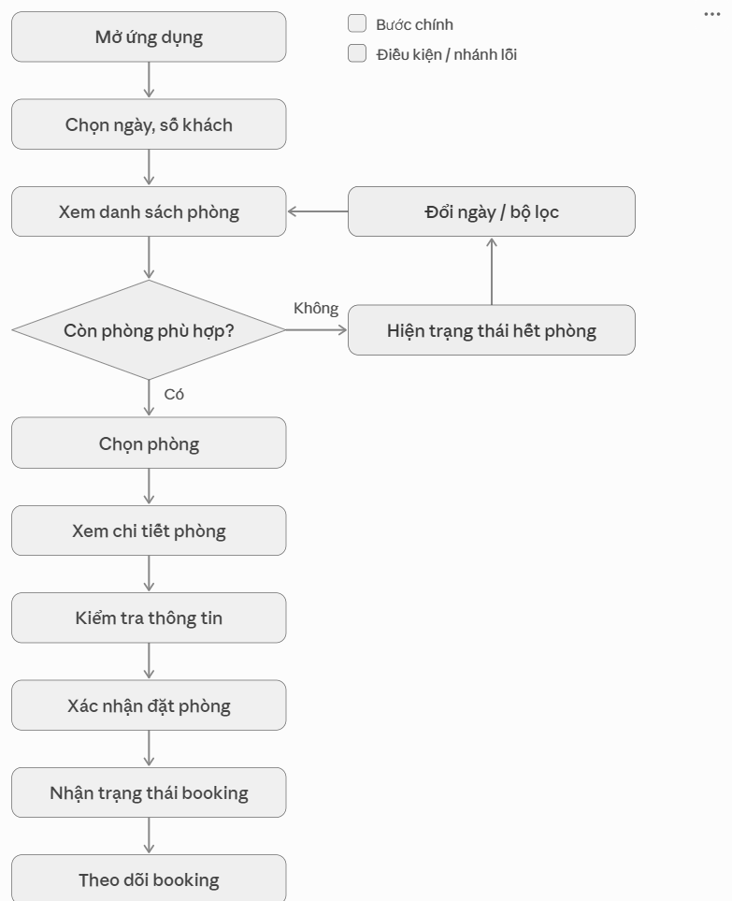
Hình 1.2. User Flow 1 – Khách hàng tìm và đặt phòng
Bảng 1.4. Ánh xạ User Flow 1 sang API
Bước trong luồng | API được gọi | Kết quả / Nhánh lỗi
Chọn ngày, số khách → Xem danh sách phòng | GET /rooms/available?checkInDate&checkOutDate&guestCount | Danh sách phòng không trùng lịch (cache Redis 60 giây)
Còn phòng phù hợp? – Không | (cùng API, kết quả rỗng) | Hiện trạng thái hết phòng, khách đổi ngày / bộ lọc
Chọn phòng → Xem chi tiết | GET /rooms/{id} | Ảnh, tiện nghi, giá/đêm, chính sách
Kiểm tra thông tin → Xác nhận đặt phòng | POST /bookings | 201: đơn PENDING; 409: phòng vừa bị người khác đặt; 400: ngày không hợp lệ
Nhận trạng thái → Theo dõi booking | GET /bookings, GET /bookings/{id}, thông báo FCM | Khách thấy đơn chuyển PENDING → CONFIRMED khi lễ tân duyệt

1.4.2. Luồng 2 – Lễ tân: check-in, đổi phòng, check-out
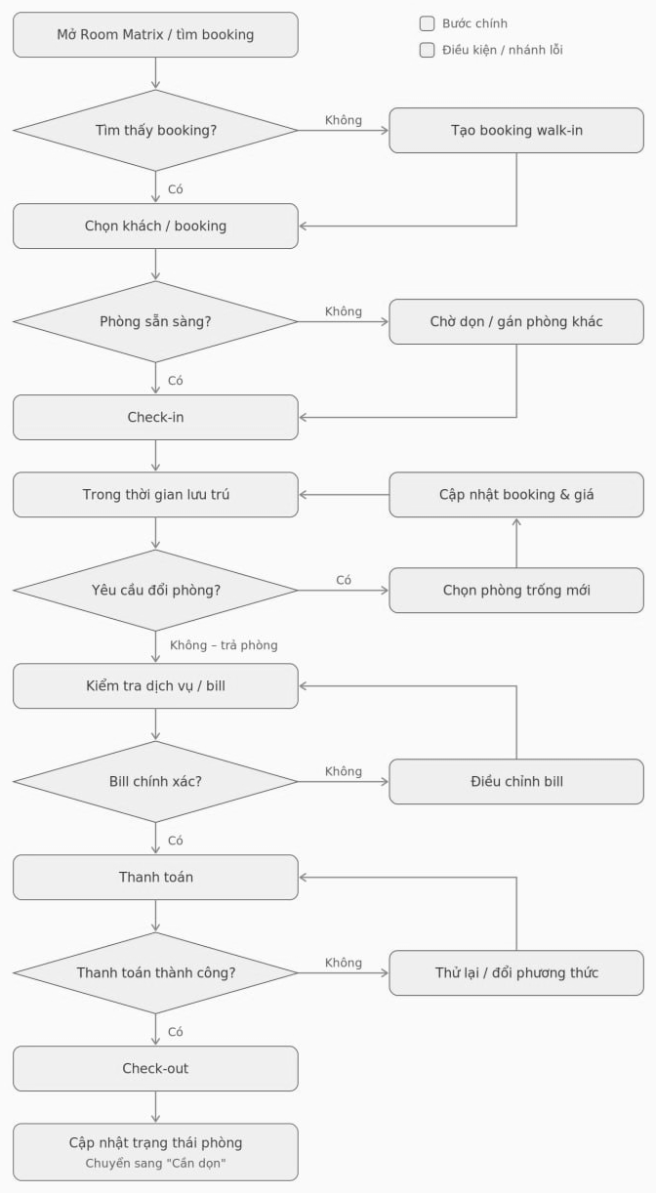
Hình 1.3. User Flow 2 – Check-in, đổi phòng và check-out
Bảng 1.5. Ánh xạ User Flow 2 sang API
Bước trong luồng | API được gọi | Ràng buộc nghiệp vụ phía máy chủ
Mở Room Matrix / tìm booking | GET /rooms + SSE GET /rooms/stream; GET /bookings?search= | Trạng thái phòng đẩy realtime tới mọi máy lễ tân
Không thấy booking → tạo booking walk-in | POST /bookings (lễ tân tạo thẳng CONFIRMED) | Vẫn kiểm tra trùng lịch như đơn online
Phòng sẵn sàng? → Check-in | PATCH /bookings/{id}/approve, POST /bookings/{id}/check-in | Chỉ check-in đơn CONFIRMED; phòng → OCCUPIED
Yêu cầu đổi phòng → chọn phòng trống mới | POST /bookings/{id}/change-room | Phòng mới không được đang bảo trì / dọn dẹp / có khách; phòng cũ → CLEANING
Kiểm tra dịch vụ / bill → Bill chính xác? | POST /bookings/{id}/services, GET /bookings/{id}/checkout-preview | Bảng quyết toán dùng chung công thức với check-out
Thanh toán → Check-out → cập nhật trạng thái phòng | POST /bookings/{id}/check-out | Thu đủ số còn phải thu mới cho trả phòng; phòng → CLEANING

1.4.3. Luồng 3 – Ca trực của lễ tân
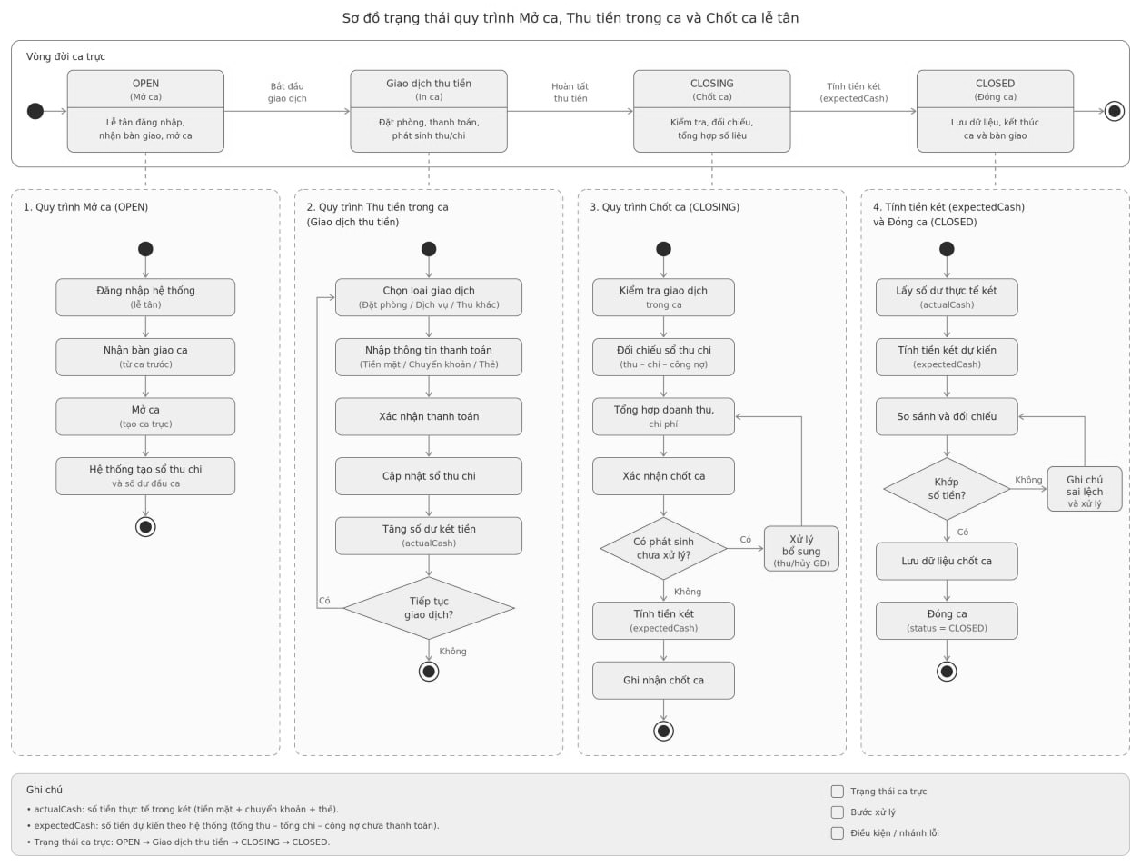
Hình 1.4. User Flow 3 – Mở ca, thu tiền trong ca và chốt ca
Sơ đồ chia vòng đời ca trực thành bốn giai đoạn: OPEN → giao dịch thu tiền → CLOSING → CLOSED. Ở máy chủ, ca trực chỉ lưu hai trạng thái bền vững OPEN và CLOSED; giai đoạn “giao dịch thu tiền” tương ứng các dòng Payment được gắn shiftId của ca đang mở, còn giai đoạn “CLOSING” là bước đối chiếu trên giao diện trước khi gọi API chốt ca:
- Mở ca: POST /shifts/open với tiền mặt nhận bàn giao; mỗi nhân viên chỉ có tối đa một ca OPEN.
- Trong ca: mọi khoản thu/hoàn (/invoices/{id}/pay, check-out, xác nhận yêu cầu thanh toán) tự gắn vào ca đang mở.
- Đối chiếu: GET /shifts/current trả về số liệu ca, trong đó expectedCash = tiền đầu ca + thu tiền mặt − hoàn tiền mặt.
- Chốt ca: POST /shifts/close với actualCash; nếu chênh lệch khác 0 thì bắt buộc nhập differenceReason, ca chuyển CLOSED.

1.5. Yêu cầu phi chức năng
Bảng 1.6. Yêu cầu phi chức năng
Nhóm | Yêu cầu | Giải pháp đáp ứng
Bảo mật | Xác thực mọi API nghiệp vụ; phân quyền theo vai trò; không lộ mật khẩu; chống truy cập trái phép | JWT Bearer, JwtAuthGuard, RolesGuard, bcrypt (salt 10), blacklist token khi đăng xuất, ValidationPipe whitelist
Toàn vẹn dữ liệu | Không đặt trùng phòng; các thao tác nhiều bảng phải nguyên tử | Khóa phân tán Redis theo phòng, kiểm tra giao lịch; Prisma $transaction cho check-in/out, duyệt đơn, chốt ca
Hiệu năng | Phản hồi nhanh cho danh sách và tìm kiếm | Index CSDL trên cột lọc, cache Redis (phòng trống 60s, user 30s), Elasticsearch, nén gzip, phân trang tối đa 100 bản ghi/trang
Thời gian thực | Sơ đồ phòng và danh sách tài khoản cập nhật ngay trên mọi thiết bị | Server-Sent Events: /rooms/stream, /users/stream
Khả năng mở rộng | Dễ thêm module, có thể tách dịch vụ | Kiến trúc module của NestJS, Dependency Injection, stateless JWT, Docker
Khả năng bảo trì | Mã nguồn rõ ràng, chuẩn hóa | TypeScript, phân tầng Controller–Service–Data Access, DTO, xử lý lỗi tập trung
Tính dễ dùng của API | Định dạng nhất quán, thông báo lỗi dễ hiểu | Phong bì JSON chung { statusCode, success, message, data }, thông điệp lỗi tiếng Việt
Tài liệu hóa | Có tài liệu API để client tích hợp | Swagger/OpenAPI tại /api/docs, Postman Collection
Triển khai | Dễ cài đặt và triển khai | Dockerfile, docker-compose (PostgreSQL, Redis, Elasticsearch), Render

1.6. Công nghệ sử dụng và đối chiếu yêu cầu đề bài
Đề bài cho phép sử dụng Laravel hoặc framework khác, kèm phần ánh xạ các tầng cho Node.js. Nhóm chọn NestJS vì framework này áp đặt sẵn cấu trúc phân tầng (Module – Controller – Service – Provider) và hỗ trợ Dependency Injection, Guard, Pipe, Interceptor tương đương Middleware/Request/Service Container của Laravel.
Bảng 1.7. Đối chiếu công nghệ với yêu cầu
Yêu cầu đề bài | Lựa chọn của nhóm | Phiên bản
PHP 8.x + Laravel ≥ 10 (hoặc framework khác) | Node.js + NestJS (TypeScript) | Node 20, NestJS 10.4, TypeScript 5.7
MySQL / PostgreSQL | PostgreSQL + Prisma ORM | PostgreSQL 16, Prisma 5.22
RESTful API, JSON Response | REST, prefix /api/v1, JSON envelope chuẩn hóa | —
Git / GitHub | github.com/thinhtx20/Hotel-Management | 51 commit
Khuyến khích: JWT / Sanctum | JWT (passport-jwt) + refresh token rotation | @nestjs/jwt 10.2
Khuyến khích: Docker | Dockerfile + docker-compose | node:20-alpine
Khuyến khích: Postman | Postman Collection (39 ca kiểm thử) | Collection v2.1
Khuyến khích: Swagger / OpenAPI | @nestjs/swagger, giao diện /api/docs | 7.4
Bổ sung | Redis (cache, khóa phân tán), Elasticsearch (tìm kiếm), Firebase (push), Nodemailer (OTP), Cloudinary (ảnh) | Redis 7, ES 8.11

CHƯƠNG 2. THIẾT KẾ HỆ THỐNG

2.1. Kiến trúc tổng thể
Hệ thống áp dụng kiến trúc client – server ba tầng (3-tier). Ở tầng ứng dụng, máy chủ được tổ chức theo kiến trúc phân lớp (Layered Architecture) dạng modular monolith: mỗi nghiệp vụ là một module NestJS độc lập (auth, rooms, bookings…), bên trong chia thành các lớp có trách nhiệm tách biệt.
- Presentation Tier – ứng dụng Flutter hotel_app (Presentation → BLoC → Repository → Network). Client chỉ giao tiếp với máy chủ qua HTTPS (REST) và SSE.
- Application Tier – máy chủ NestJS gồm 4 lớp: API (Controller + Guard + Pipe), Business (Service chứa nghiệp vụ), Data Access (PrismaService, RedisService, ElasticsearchService) và Integration (Mail, Upload, Notifications).
- Data Tier – PostgreSQL lưu dữ liệu nghiệp vụ (ACID), Redis làm cache và khóa phân tán, Elasticsearch làm chỉ mục tìm kiếm phòng.
Luồng xử lý một request tuân thủ đúng yêu cầu đề bài: Client → Route → Controller → Service → Data Access (Prisma) → Database, kết quả trả ngược lại qua Service, Controller, được Interceptor đóng gói thành JSON chuẩn rồi gửi về Client. Controller không chứa nghiệp vụ, Service không biết đến HTTP.
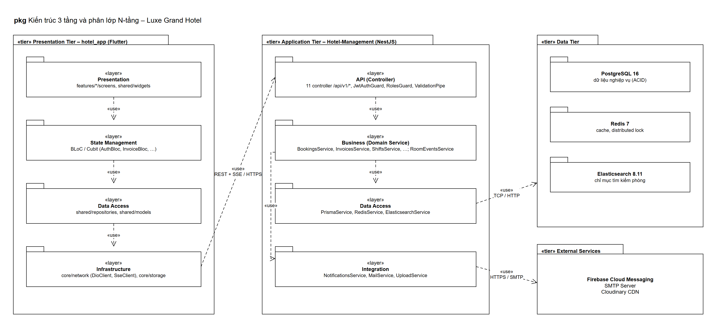
Hình 2.1. Kiến trúc 3 tầng và phân lớp N-tầng

2.2. Biểu đồ gói
Phía máy chủ Hotel-Management::src gồm ba nhóm gói, phụ thuộc theo một chiều từ trên xuống:
- common – thành phần dùng chung: decorators (@Public, @Roles, @CurrentUser, @SkipTransform), dto (PaginationQueryDto), filters (AllExceptionsFilter), guards (JwtAuthGuard, RolesGuard), interceptors (TransformInterceptor), utils (phân trang, tính doanh thu, suy diễn trạng thái phòng).
- Feature Modules – 9 module nghiệp vụ: auth, users, room-types, rooms, bookings, invoices, services, shifts, analytics. Module bookings phụ thuộc rooms (đồng bộ trạng thái phòng) và invoices (lập hóa đơn khi trả phòng).
- Infrastructure Modules – prisma, redis, elasticsearch, notifications, mail, upload: bao bọc hạ tầng và dịch vụ bên ngoài, được inject vào các module nghiệp vụ.
Phía client hotel_app::lib tổ chức theo feature (auth, customer, receptionist, admin…), dùng chung shared (models, repositories, widgets) và core (network, router, theme…). Hai hệ thống phụ thuộc nhau duy nhất qua giao diện REST/SSE.
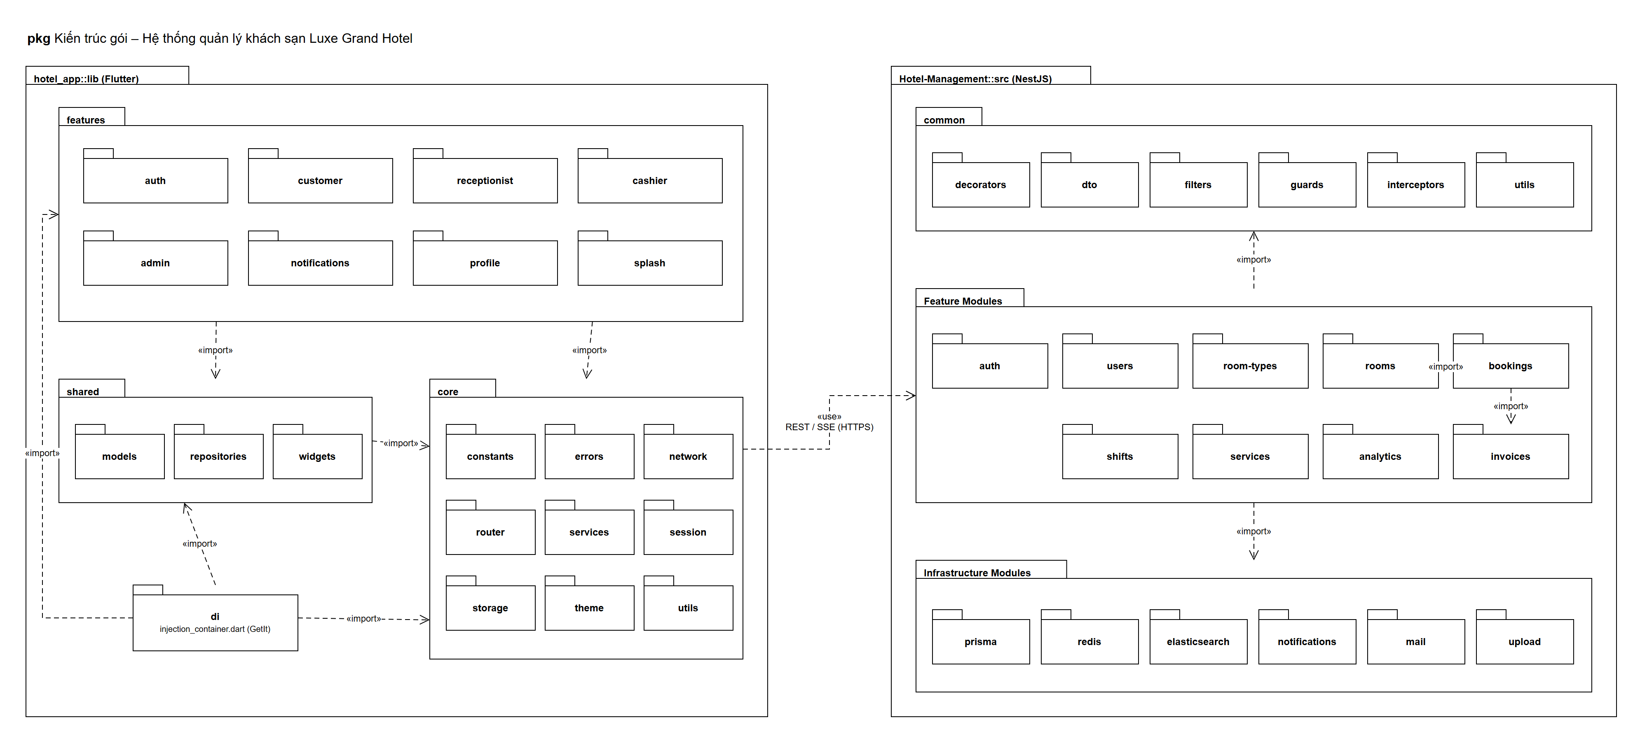
Hình 2.2. Biểu đồ gói của hệ thống

2.3. Biểu đồ thành phần
Hệ con Hotel Management API cung cấp hai giao diện cho client: IRestApi (REST/JSON) và IRoomEventStream (SSE). Bên trong, thành phần Security & Pipeline (JwtAuthGuard, RolesGuard, ValidationPipe, Exception Filter, TransformInterceptor) bao quanh REST Controllers; Controller sử dụng Domain Services; Domain Services dùng các thành phần hạ tầng (PrismaService, RedisService, ElasticsearchService, NotificationsService, MailService, UploadService) và phát sự kiện qua Realtime Event Bus (RoomEventsService, UserEventsService dựa trên RxJS Subject). Thành phần Scheduler chạy cron gửi nhắc nhận phòng. Mỗi thành phần hạ tầng kết nối tới một hệ thống ngoài qua cổng giao thức riêng (SQL/TCP 5432, RESP/TCP 6379, HTTP 9200, FCM HTTP v1, SMTP 587, Cloudinary HTTPS).
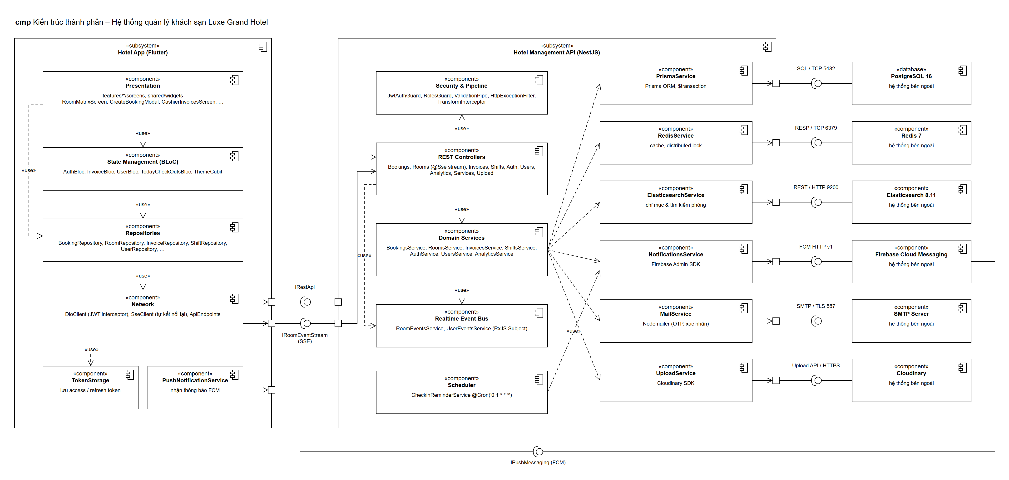
Hình 2.3. Biểu đồ thành phần

2.4. Biểu đồ triển khai
Ứng dụng di động (Android 10+/iOS 15+) gọi API qua HTTPS cổng 443. Máy chủ ứng dụng chạy trên Render Web Service (region Singapore) trong Docker container node:20-alpine, thực thi dist/main.js (bản build NestJS) cùng @prisma/client sinh từ schema.prisma; cấu hình bí mật (DATABASE_URL, JWT_SECRET…) nạp từ biến môi trường. Máy chủ CSDL gồm PostgreSQL 16 (cơ sở dữ liệu hotel_db), Redis 7 và Elasticsearch 8.11 – khi phát triển cục bộ cả ba được khởi chạy bằng docker-compose.yml. Các dịch vụ ngoài gồm Firebase Cloud Messaging, máy chủ SMTP và Cloudinary.
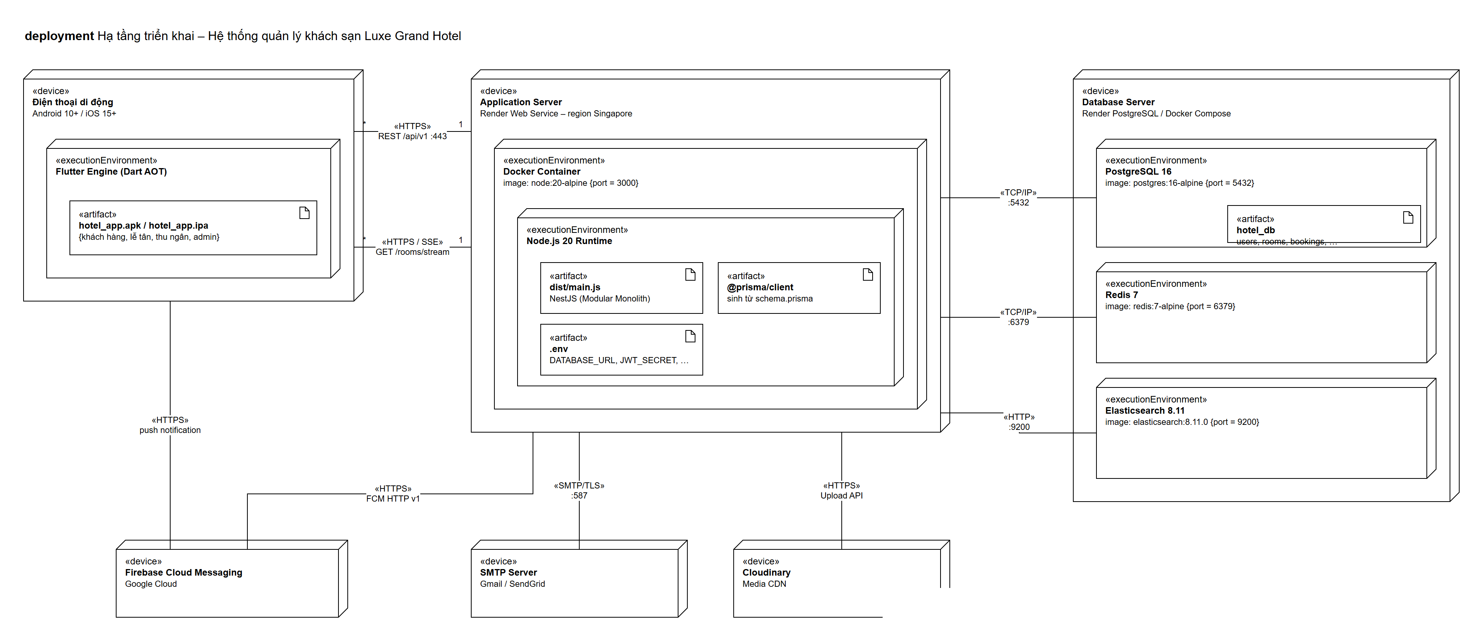
Hình 2.4. Biểu đồ triển khai

2.5. Biểu đồ lớp
Mô hình miền gồm 9 lớp thực thể và 9 kiểu liệt kê, ánh xạ 1–1 với các model trong prisma/schema.prisma:
Bảng 2.1. Mô tả các lớp thực thể
Lớp | Ý nghĩa | Quan hệ chính
User | Tài khoản (khách hàng, lễ tân, admin); lưu activeSessionId cho chính sách 1 thiết bị | 1 – n Booking (đặt), 1 – n WorkShift (trực ca), 1 – n Payment (tạo / xác nhận)
RoomType | Hạng phòng: giá cơ bản, sức chứa, tiện nghi, ảnh | 1 – n Room
Room | Phòng vật lý: số phòng, tầng, trạng thái | n – 1 RoomType, 1 – n Booking
Booking | Đơn đặt phòng: mã đơn, ngày nhận/trả, tiền, cọc, trạng thái, dấu vết duyệt/hủy | n – 1 User, n – 1 Room, 1 – 0..1 Invoice, 1 – n ExtraServiceOrder (hợp thành)
Invoice | Hóa đơn: tiền phòng, dịch vụ, giảm giá, thuế, tổng, đã trả, trạng thái thanh toán | 1 – 1 Booking, 1 – n Payment (hợp thành)
Payment | Một dòng trên sổ thu tiền: thu, cọc hoặc hoàn; trạng thái PENDING/CONFIRMED/REJECTED | n – 1 Invoice, n – 0..1 WorkShift
ExtraServiceOrder | Dịch vụ phát sinh của một đơn, lưu bản sao tên và đơn giá tại thời điểm gọi | n – 1 Booking; «use» HotelService
HotelService | Danh mục dịch vụ khách sạn | —
WorkShift | Ca trực: tiền đầu ca, tiền thực tế, tiền sổ sách, chênh lệch, doanh thu phi tiền mặt | n – 1 User (nhân viên), n – 0..1 User (nhận bàn giao)

Điểm thiết kế đáng chú ý: Invoice.paidAmount không được cộng trừ trực tiếp mà luôn được tính lại bằng tổng các dòng Payment ở trạng thái CONFIRMED (thu cộng, hoàn trừ) qua phương thức recalculateInvoiceTotals(). Nhờ đó số “còn phải thu” khi check-out luôn khớp với tiền thực tế đã vào két – giải quyết đúng pain point “doanh thu bị lệch” thu được khi khảo sát.
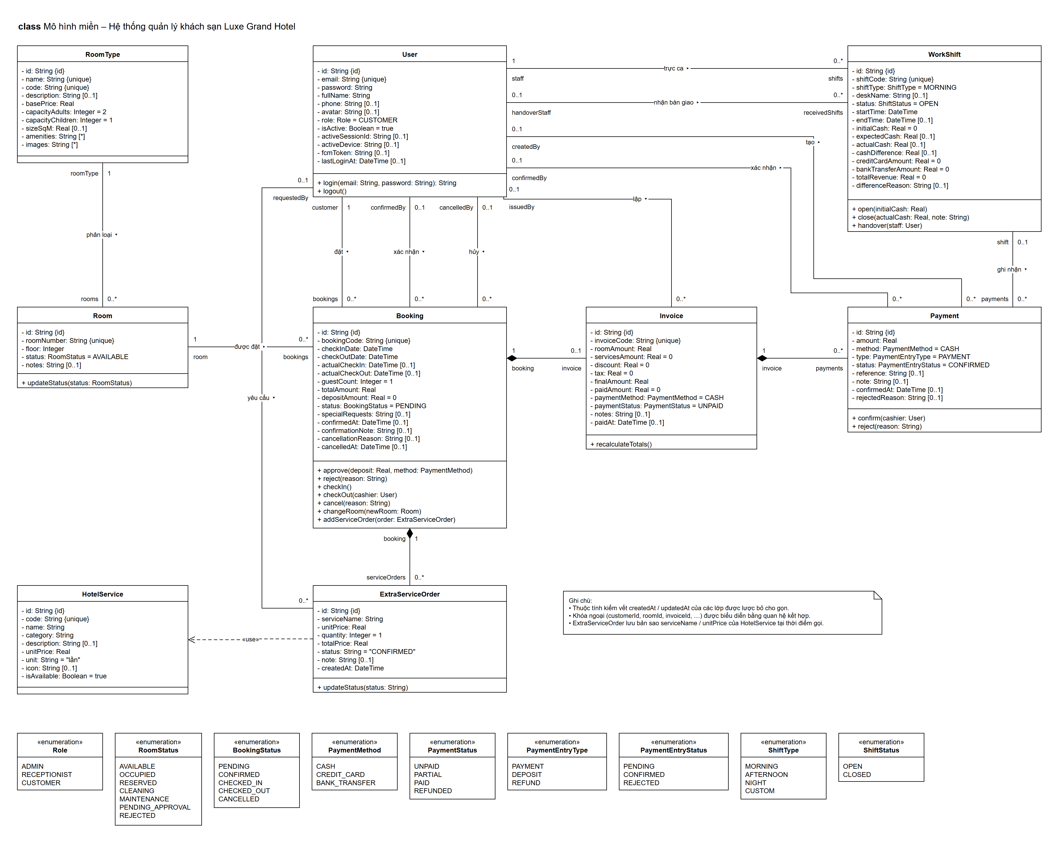
Hình 2.5. Biểu đồ lớp mô hình miền

Máy trạng thái của đơn đặt phòng, phòng và ca trực
Bảng 2.2. Chuyển trạng thái đơn đặt phòng (BookingStatus)
Từ | Sang | Sự kiện / API | Tác động lên phòng
— | PENDING | Khách hàng POST /bookings | Không chiếm phòng
— | CONFIRMED | Lễ tân đặt hộ POST /bookings | RESERVED
PENDING | CONFIRMED | PATCH /bookings/{id}/approve | confirm | RESERVED
PENDING / CONFIRMED | CANCELLED | PATCH /bookings/{id}/reject | cancel | Suy diễn lại (thường AVAILABLE)
CONFIRMED | CHECKED_IN | POST /bookings/{id}/check-in | OCCUPIED
CHECKED_IN | CHECKED_OUT | POST /bookings/{id}/check-out | CLEANING (chờ buồng phòng)

Mọi thao tác trái quy tắc (ví dụ check-in đơn PENDING, check-out đơn chưa CHECKED_IN, khách hủy đơn đã CONFIRMED) đều bị Service từ chối với mã 400 Bad Request và thông điệp giải thích.
Bảng 2.3. Chuyển trạng thái phòng (RoomStatus)
Từ | Sang | Sự kiện / API | Ràng buộc
PENDING_APPROVAL | AVAILABLE / REJECTED | PATCH /rooms/{id}/approve | reject | Phòng do lễ tân tạo phải được duyệt
AVAILABLE | RESERVED | Duyệt đơn / lễ tân đặt hộ (syncRoomStatus) | Chỉ khi có đơn CONFIRMED nhận phòng trong hôm nay
AVAILABLE / RESERVED | OCCUPIED | POST /bookings/{id}/check-in | Đơn phải ở CONFIRMED
OCCUPIED | CLEANING | POST /bookings/{id}/check-out; phòng cũ khi đổi phòng | Thu đủ tiền trước khi trả phòng
CLEANING | AVAILABLE | PATCH /rooms/{id}/status | Buồng phòng xác nhận dọn xong; không tự nhảy sang RESERVED
Bất kỳ | MAINTENANCE | PATCH /rooms/{id}/status | Không đặt được phòng đang bảo trì; không đổi trạng thái khi còn khách CHECKED_IN

Bảng 2.4. Chuyển trạng thái ca trực (ShiftStatus)
Từ | Sang | Sự kiện / API | Ràng buộc
(chưa có ca) | OPEN | POST /shifts/open | Mỗi nhân viên tối đa một ca OPEN; ghi tiền mặt đầu ca
OPEN | OPEN | Thu / hoàn tiền trong ca | Dòng Payment được gắn shiftId của ca đang mở
OPEN | CLOSED | POST /shifts/close | Lệch tiền (actualCash ≠ expectedCash) phải có differenceReason
OPEN | CLOSED | POST /shifts/{id}/close | Quản trị viên chốt hộ ca của nhân viên

2.6. Biểu đồ tuần tự
Biểu đồ tuần tự dưới đây mô tả kịch bản nghiệp vụ quan trọng nhất: khách hàng đặt phòng → lễ tân phê duyệt và thu cọc → làm thủ tục nhận phòng, đi xuyên qua tất cả các lớp của hệ thống.
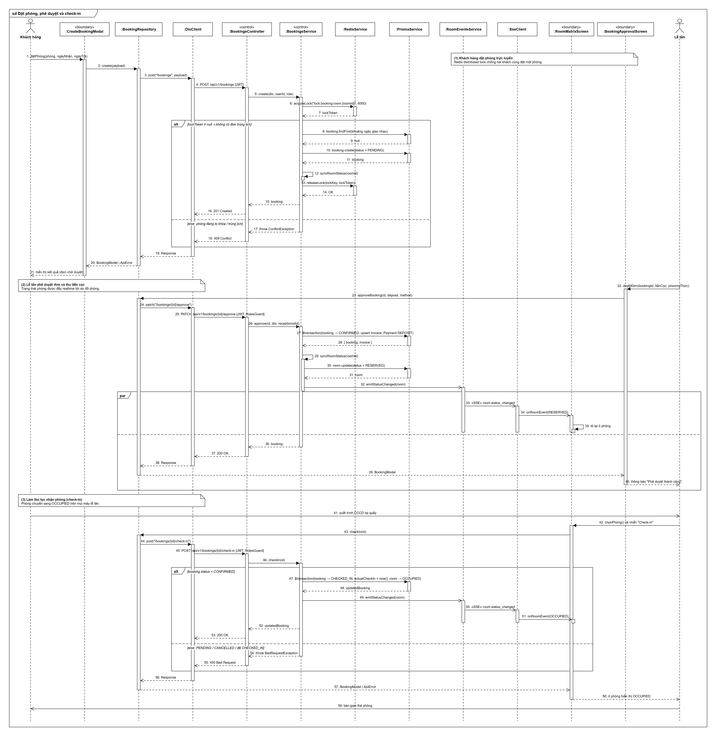
Hình 2.6. Biểu đồ tuần tự: đặt phòng, phê duyệt và check-in

Giai đoạn 1 – Khách hàng đặt phòng trực tuyến (bước 1–21)
- Khách chọn phòng và ngày trên CreateBookingModal; BookingRepository gọi DioClient gửi POST /api/v1/bookings kèm JWT.
- BookingsController.create() chỉ lấy DTO đã được validate và thông tin người dùng hiện tại rồi chuyển cho BookingsService.create().
- Service xin khóa phân tán lock:booking:room:{roomId} trên Redis (TTL 6 giây). Nếu không lấy được khóa (có request khác đang đặt cùng phòng) → 409 Conflict.
- Trong vùng khóa, Service truy vấn đơn giao lịch (PENDING/CONFIRMED/CHECKED_IN có khoảng ngày giao nhau). Nếu có → 409 Conflict; nếu không, tính số đêm × giá và tạo đơn trạng thái PENDING.
- Service đồng bộ trạng thái phòng, xóa cache phòng trống, giải phóng khóa và trả về 201 Created.

Giai đoạn 2 – Lễ tân phê duyệt và thu cọc (bước 22–40)
- Lễ tân gọi PATCH /bookings/{id}/approve; request đi qua JwtAuthGuard và RolesGuard (chỉ ADMIN, RECEPTIONIST).
- Trong một transaction: đơn chuyển CONFIRMED, tạo/cập nhật hóa đơn, ghi dòng Payment loại DEPOSIT.
- Phòng chuyển RESERVED; RoomEventsService phát sự kiện, SSE đẩy room.status_changed tới RoomMatrixScreen của mọi máy lễ tân (song song với việc trả 200 OK).

Giai đoạn 3 – Nhận phòng (bước 41–59)
- Khách xuất trình giấy tờ; lễ tân chọn phòng và bấm Check-in → POST /bookings/{id}/check-in.
- Nếu đơn ở CONFIRMED: transaction cập nhật đơn sang CHECKED_IN (ghi actualCheckIn) và phòng sang OCCUPIED, phát sự kiện realtime, trả 200/201.
- Ngược lại (PENDING, CANCELLED hoặc đã CHECKED_IN) → 400 Bad Request với thông điệp cụ thể.

2.7. Thiết kế cơ sở dữ liệu
Cơ sở dữ liệu PostgreSQL gồm 10 bảng, được Prisma sinh từ schema; khóa chính dạng UUID, khóa ngoại có ràng buộc toàn vẹn và index trên các cột thường dùng để lọc (trạng thái, ngày nhận/trả, roomId, customerId…). Script DDL đầy đủ nộp kèm trong tệp hotel_db_schema.sql.
Bảng 2.5. Danh sách bảng dữ liệu
Bảng | Cột chính | Ràng buộc / Index
users | id, email, password (bcrypt), fullName, phone, avatar, role, isActive, activeSessionId, fcmToken | UNIQUE(email); INDEX(role), INDEX(isActive)
room_types | id, name, code, basePrice, capacityAdults, capacityChildren, sizeSqM, amenities[], images[] | UNIQUE(name), UNIQUE(code)
rooms | id, roomNumber, floor, roomTypeId, status, notes | UNIQUE(roomNumber); FK roomTypeId; INDEX(status, floor, roomTypeId)
bookings | id, bookingCode, customerId, roomId, checkInDate, checkOutDate, actualCheckIn/Out, guestCount, totalAmount, depositAmount, status, confirmedById, cancelledById… | UNIQUE(bookingCode); FK customer, room; 8 index gồm (roomId, status), (customerId, status)
invoices | id, invoiceCode, bookingId, roomAmount, servicesAmount, discount, tax, finalAmount, paidAmount, paymentMethod, paymentStatus | UNIQUE(invoiceCode), UNIQUE(bookingId); ON DELETE CASCADE
payments | id, invoiceId, amount, method, type, status, reference, createdById, confirmedById, shiftId | FK invoice (CASCADE), shift (SET NULL); INDEX(confirmedById, status, confirmedAt)
extra_service_orders | id, bookingId, serviceName, unitPrice, quantity, totalPrice, status, requestedById | FK booking (CASCADE)
hotel_services | id, code, name, category, unitPrice, unit, isAvailable | UNIQUE(code)
work_shifts | id, shiftCode, staffId, shiftType, status, startTime, endTime, initialCash, actualCash, expectedCash, cashDifference… | UNIQUE(shiftCode); INDEX(staffId, status, startTime)
password_resets | id, email, otp, token, expiresAt, used | UNIQUE(token); INDEX(email)

CHƯƠNG 3. THIẾT KẾ RESTful API

3.1. Nguyên tắc thiết kế
- Base URL: https://<host>/api/v1 – tiền tố phiên bản v1 cho phép nâng cấp API mà không phá vỡ client cũ.
- Tài nguyên là danh từ số nhiều, kebab-case: /rooms, /room-types, /bookings, /invoices. Tài nguyên con biểu diễn bằng đường dẫn lồng: /bookings/{id}/services/{orderId}, /invoices/{id}/payment-requests.
- Hành động nghiệp vụ không thuần CRUD (chuyển trạng thái) được mô hình hóa thành tài nguyên con dạng động từ: /bookings/{id}/check-in, /bookings/{id}/check-out, /shifts/open, /shifts/close – cách làm phổ biến cho các state transition.
- Lọc, tìm kiếm, phân trang qua query string: ?status=PENDING,CONFIRMED&checkInFrom=2026-09-04&search=BK-12&page=1&limit=20.
- Dữ liệu vào/ra là JSON (trừ tải ảnh dùng multipart/form-data và luồng SSE dùng text/event-stream).
- Không xử lý nghiệp vụ trong Controller: Controller chỉ nhận DTO đã validate, gọi một phương thức Service và trả kết quả.

3.2. HTTP Method và mã trạng thái
Bảng 3.1. Quy ước sử dụng HTTP Method
Method | Ngữ nghĩa | Ví dụ trong hệ thống | Mã thành công
GET | Đọc tài nguyên, không thay đổi dữ liệu (an toàn, idempotent) | GET /rooms, GET /bookings/{id} | 200 OK
POST | Tạo tài nguyên mới hoặc thực thi hành động | POST /bookings, POST /bookings/{id}/check-in | 201 Created
PUT | Thay thế toàn bộ tài nguyên | PUT /rooms/{id} | 200 OK
PATCH | Cập nhật một phần tài nguyên / chuyển trạng thái | PATCH /users/me, PATCH /rooms/{id}/status | 200 OK
DELETE | Xóa (hoặc vô hiệu hóa) tài nguyên | DELETE /services/{id}, DELETE /users/{id} | 200 OK

Bảng 3.2. Mã trạng thái HTTP được sử dụng
Mã | Ý nghĩa | Khi nào xảy ra
200 OK | Thành công | Đọc / cập nhật / xóa thành công
201 Created | Đã tạo | Tạo đơn, tạo dịch vụ, đăng ký, các hành động POST
400 Bad Request | Dữ liệu không hợp lệ hoặc vi phạm quy tắc nghiệp vụ | ValidationPipe báo lỗi DTO; check-in đơn chưa duyệt; ngày nhận ≥ ngày trả
401 Unauthorized | Chưa xác thực | Thiếu / sai / hết hạn token; token đã đăng xuất; phiên bị thay thế (SESSION_REVOKED)
403 Forbidden | Không đủ quyền | RolesGuard: vai trò không nằm trong @Roles(...)
404 Not Found | Không tìm thấy | ID không tồn tại; Prisma P2025
409 Conflict | Xung đột dữ liệu | Email đã đăng ký; đặt trùng lịch phòng; vi phạm UNIQUE (Prisma P2002)
500 Internal Server Error | Lỗi máy chủ | Lỗi ngoài dự kiến, được log đầy đủ stack trace

3.3. Định dạng phản hồi JSON
Mọi phản hồi đều có cùng một “phong bì” (envelope). TransformInterceptor bọc dữ liệu trả về từ Controller khi thành công; AllExceptionsFilter chuẩn hóa mọi lỗi (HttpException, lỗi Prisma, lỗi bất ngờ) theo cùng cấu trúc, nên client chỉ cần một bộ phân tích phản hồi duy nhất.
Phản hồi thành công:
{
"statusCode": 200,
"success": true,
"message": "Thành công",
"data": { ... },
"timestamp": "2026-10-20T08:00:00.000Z"
}

Phản hồi lỗi (ví dụ lỗi validate):
{
"statusCode": 400,
"success": false,
"message": "Email không đúng định dạng. Mật khẩu phải có tối thiểu 6 ký tự",
"error": "Bad Request",
"errors": ["Email không đúng định dạng", "Mật khẩu phải có tối thiểu 6 ký tự"],
"timestamp": "2026-10-20T08:00:00.000Z",
"path": "/api/v1/auth/register"
}

Các API danh sách trả data dạng { data: [...], meta: { total, page, limit, totalPages } }. Tham số limit tối đa 100; nếu client không gửi page/limit, API trả toàn bộ kết quả (giữ tương thích với màn hình không phân trang).

3.4. Authentication và Authorization

3.4.1. Xác thực bằng JWT
- Client gọi POST /auth/login với email và mật khẩu. Service so khớp mật khẩu bằng bcrypt.compare, sinh mã phiên sessionId và ký hai token: access token (thời hạn theo JWT_EXPIRES_IN, trên máy chủ triển khai là 86.400 giây = 1 ngày) và refresh token (7 ngày).
- Client gửi access token trong header Authorization: Bearer <token> ở mọi request cần đăng nhập.
- JwtAuthGuard → JwtStrategy.validate(): kiểm tra chữ ký và hạn token, kiểm tra token có trong blacklist Redis (đã đăng xuất) không, nạp người dùng (cache Redis 30 giây), từ chối tài khoản bị khóa và kiểm tra sid trong token khớp activeSessionId (chính sách một thiết bị cho khách hàng).
- Khi access token hết hạn, client gọi POST /auth/refresh-token; server thu hồi refresh token cũ và cấp cặp token mới (token rotation).
- POST /auth/logout đưa access token vào blacklist, thu hồi refresh token và xóa activeSessionId.

3.4.2. Phân quyền theo vai trò (RBAC)
Quyền truy cập được khai báo ngay trên từng route bằng decorator, tách hoàn toàn khỏi nghiệp vụ:
Khai báo quyền trên route:
@ApiTags('Bookings (Đặt phòng & Lưu trú)')
@UseGuards(JwtAuthGuard, RolesGuard) // áp dụng cho cả controller
@Controller('bookings')
export class BookingsController {
@Roles(Role.ADMIN, Role.RECEPTIONIST) // chỉ nhân viên được check-in
@Post(':id/check-in')
checkIn(@Param('id') id: string) {
return this.bookingsService.checkIn(id);
}
}

- @Public() – route công khai (xem phòng, loại phòng, dịch vụ, đăng ký, đăng nhập). Nếu client vẫn gửi token, guard sẽ xác thực để trả dữ liệu phù hợp vai trò.
- Không gắn @Roles – mọi người dùng đã đăng nhập đều gọi được; Service tự giới hạn dữ liệu theo chủ sở hữu (ví dụ khách chỉ xem đơn và hóa đơn của chính mình).
- @Roles(...) – RolesGuard đọc metadata, so với user.role trong token; không khớp → 403 Forbidden.

3.5. Danh sách API
Hệ thống có 11 controller với 95 đường dẫn API (100 route handler, trong đó 5 cặp là bí danh POST/PATCH dành cho tương thích client). Cột “Quyền”: A = ADMIN, R = RECEPTIONIST, C = CUSTOMER; “Đăng nhập” = mọi vai trò đã xác thực; “Public” = không cần token. Tất cả đường dẫn có tiền tố /api/v1.
Bảng 3.3. Danh sách API của hệ thống
Method | Endpoint | Mô tả | Quyền
Xác thực (AuthController – /auth)
POST | /auth/register | Đăng ký tài khoản khách hàng (server ép role = CUSTOMER) | Public
POST | /auth/login | Đăng nhập, trả accessToken + refreshToken | Public
POST | /auth/refresh-token | Cấp lại cặp token mới (token rotation) | Public
POST | /auth/forgot-password | Gửi mã OTP đặt lại mật khẩu qua email | Public
POST | /auth/verify-reset-otp | Xác thực OTP, nhận resetToken | Public
POST | /auth/reset-password | Đặt lại mật khẩu mới | Public
GET | /auth/me | Thông tin tài khoản đang đăng nhập | Đăng nhập
POST | /auth/change-password | Đổi mật khẩu | Đăng nhập
POST | /auth/logout | Đăng xuất, thu hồi refresh token, blacklist access token | Đăng nhập
Người dùng (UsersController – /users)
PATCH | /users/me | Cập nhật hồ sơ cá nhân | Đăng nhập
PATCH | /users/fcm-token | Lưu FCM token nhận thông báo đẩy | Đăng nhập
POST | /users | Tạo tài khoản nhân viên / khách hàng | A
GET | /users | Danh sách người dùng: tìm kiếm, lọc vai trò, phân trang | A, R
GET (SSE) | /users/stream | Luồng sự kiện realtime khi tài khoản thay đổi | A, R
GET | /users/{id} | Chi tiết người dùng | A, R
PATCH | /users/{id} | Cập nhật thông tin / vai trò người dùng | A
PATCH, POST | /users/{id}/password | Quản trị viên đặt lại mật khẩu | A
DELETE | /users/{id} | Vô hiệu hóa tài khoản | A
Loại phòng (RoomTypesController – /room-types)
POST | /room-types | Tạo loại phòng | A
GET | /room-types | Danh sách loại phòng, giá, tiện nghi | Public
GET | /room-types/{id} | Chi tiết loại phòng | Public
PATCH | /room-types/{id} | Cập nhật loại phòng, đơn giá | A
DELETE | /room-types/{id} | Xóa loại phòng | A
Phòng (RoomsController – /rooms)
POST | /rooms | Tạo phòng (Admin duyệt thẳng, vai trò khác tạo bản chờ duyệt) | A, R, C
GET (SSE) | /rooms/stream | Luồng realtime thay đổi trạng thái phòng | Public
GET | /rooms/search | Tìm kiếm full-text (Elasticsearch, fuzzy, khoảng giá) | Public
GET | /rooms/available | Phòng trống theo khoảng ngày (cache Redis 60 giây) | Public
GET | /rooms | Sơ đồ / danh sách phòng: lọc tầng, trạng thái, loại; phân trang | Public
GET | /rooms/{id} | Chi tiết phòng | Public
PATCH | /rooms/{id}/approve | Phê duyệt phòng mới | A, R
PATCH | /rooms/{id}/reject | Từ chối phòng mới | A, R
POST | /rooms/sync-status | Đồng bộ trạng thái phòng theo đơn đặt phòng | A, R
PATCH | /rooms/{id}/status | Cập nhật nhanh trạng thái (trống, dọn dẹp, bảo trì…) | A, R
PATCH | /rooms/{id} | Cập nhật một phần thông tin phòng | A
PUT | /rooms/{id} | Cập nhật toàn bộ thông tin phòng | A
DELETE | /rooms/{id} | Xóa phòng | A
Đặt phòng & lưu trú (BookingsController – /bookings)
POST | /bookings | Đặt phòng: chống trùng lịch, tự tính tiền | Đăng nhập
GET | /bookings | Danh sách đơn: lọc trạng thái, khoảng ngày, tìm kiếm, phân trang (khách chỉ thấy đơn của mình) | Đăng nhập
GET | /bookings/{id} | Chi tiết đơn | Đăng nhập
PATCH, POST | /bookings/{id}/approve | Phê duyệt đơn và ghi nhận tiền cọc | A, R
PATCH, POST | /bookings/{id}/confirm | Xác nhận đơn PENDING → CONFIRMED | A, R
PATCH, POST | /bookings/{id}/reject | Từ chối đơn đặt trước | A, R
POST | /bookings/{id}/check-in | Nhận phòng: đơn CHECKED_IN, phòng OCCUPIED | A, R
GET | /bookings/{id}/checkout-preview | Xem trước bảng quyết toán trả phòng | A, R
POST | /bookings/{id}/check-out | Trả phòng, chốt hóa đơn, thu / hoàn tiền | A, R
POST, PATCH | /bookings/{id}/cancel | Hủy đơn có lý do | Đăng nhập
POST | /bookings/{id}/services | Ghi nhận dịch vụ phát sinh | A, R
POST | /bookings/{id}/change-room | Đổi phòng cho khách đang lưu trú | A, R
POST | /bookings/{id}/service-requests | Khách gọi dịch vụ tại phòng | C
PATCH | /bookings/{id}/services/{orderId} | Duyệt / từ chối yêu cầu dịch vụ | A, R
POST | /bookings/{id}/notify-checkout | Gửi nhắc trả phòng cho một đơn | A, R
POST | /bookings/notify-today-checkouts | Gửi nhắc trả phòng cho các đơn hôm nay | A, R
Hóa đơn & thanh toán (InvoicesController – /invoices)
GET | /invoices/summary | Tổng quan doanh thu / sổ quỹ ca | A, R
GET | /invoices/my | Hóa đơn của tôi (phân trang) | Đăng nhập
GET | /invoices/payment-requests | Hàng chờ yêu cầu thanh toán của khách | A, R
POST | /invoices/payments/{paymentId}/confirm | Xác nhận đã nhận tiền | A, R
POST | /invoices/payments/{paymentId}/reject | Từ chối yêu cầu thanh toán | A, R
POST | /invoices | Tạo hóa đơn thủ công | A, R
GET | /invoices | Danh sách hóa đơn: lọc, phân trang | A, R
GET | /invoices/{id} | Chi tiết hóa đơn (khách chỉ xem hóa đơn của mình) | A, R, C
POST | /invoices/{id}/pay | Thu tiền tại quầy | A, R
POST | /invoices/{id}/payment-requests | Khách gửi yêu cầu thanh toán (chuyển khoản) | A, R, C
DELETE | /invoices/{id}/payment-requests/{paymentId} | Hủy yêu cầu thanh toán | A, R, C
POST | /invoices/{id}/refund | Hoàn tiền | A, R
Dịch vụ khách sạn (ServicesController – /services)
GET | /services | Danh mục dịch vụ | Public
GET | /services/{id} | Chi tiết dịch vụ | Public
POST | /services | Thêm dịch vụ | A
PATCH | /services/{id} | Cập nhật dịch vụ, đơn giá, trạng thái | A
DELETE | /services/{id} | Xóa dịch vụ | A
Ca trực (ShiftsController – /shifts)
POST | /shifts/open | Mở ca, khai báo tiền đầu ca | A, R
GET | /shifts/current | Ca đang mở của nhân viên hiện tại | A, R
GET | /shifts/active | Các ca đang mở trong khách sạn | A, R
POST | /shifts/close | Chốt ca: đối chiếu tiền thực tế và sổ sách | A, R
POST | /shifts/{id}/close | Quản trị viên chốt hộ ca | A
GET | /shifts | Lịch sử ca trực (lọc, phân trang) | A, R
GET | /shifts/{id} | Chi tiết ca trực | A, R
Thống kê (AnalyticsController – /analytics)
GET | /analytics/dashboard | KPI tổng quan: công suất, doanh thu, booking | A, R
GET | /analytics/revenue | Doanh thu theo năm, biểu đồ 12 tháng | A
GET | /analytics/revenue/years | Các năm có phát sinh doanh thu | A
GET | /analytics/revenue/export | Xuất báo cáo doanh thu CSV | A
GET | /analytics/revenue/daily | Doanh thu theo ngày (7/30/90/365 ngày) | A, R
GET | /analytics/occupancy-by-type | Tỷ lệ lấp đầy theo loại phòng | A, R
GET | /analytics/staff-performance | Hiệu suất nhân viên | A
Thông báo (NotificationsController – /notifications)
GET | /notifications | Thông báo của người dùng hiện tại | Đăng nhập
PATCH | /notifications/read-all | Đánh dấu tất cả đã đọc | Đăng nhập
PATCH | /notifications/{id}/read | Đánh dấu một thông báo đã đọc | Đăng nhập
POST | /notifications/test | Gửi thông báo thử tới chính mình | Đăng nhập
POST | /notifications/send | Gửi thông báo tới một người dùng | Đăng nhập
POST | /notifications/broadcast | Gửi thông báo hàng loạt theo vai trò | Đăng nhập
Tải ảnh (UploadController – /upload)
POST | /upload/avatar | Tải ảnh đại diện | Đăng nhập
POST | /upload/room | Tải một ảnh phòng | A, R
POST | /upload/rooms | Tải nhiều ảnh phòng | A, R
POST | /upload/image | Tải một ảnh đa mục đích | Đăng nhập
POST | /upload/images | Tải nhiều ảnh | Đăng nhập
DELETE | /upload | Xóa ảnh khỏi kho lưu trữ | Đăng nhập

3.6. Request / Response mẫu
Các ví dụ dưới đây là request/response thật, ghi lại khi chạy bộ kiểm thử lúc 15:31 ngày 20/10/2026 trên máy chủ https://hotel-management-plsp.onrender.com/api/v1. Token JWT được rút gọn, một số trường dài được lược bớt để dễ đọc.

3.6.1. Đăng nhập – POST /api/v1/auth/login
Request (TC04):
POST /api/v1/auth/login
Content-Type: application/json

{
"email": "admin@hotel.com",
"password": "Admin@123"
}

Response:
HTTP/1.1 201 Created (972 ms)
{
"statusCode": 201,
"success": true,
"message": "Thành công",
"data": {
"user": {
"id": "25db82d0-6b94-40bd-9570-bbdf276f7622",
"email": "admin@hotel.com",
"fullName": "Nguyễn Văn Quản Trị (Super Admin)",
"role": "ADMIN"
},
"accessToken": "eyJhbGciOiJIUzI1NiIs…",
"refreshToken": "eyJhbGciOiJIUzI1NiIs…",
"tokenType": "Bearer",
"expiresIn": 86400
},
"timestamp": "2026-10-20T08:31:06.818Z"
}

Request (TC06 – sai mật khẩu):
POST /api/v1/auth/login
Content-Type: application/json

{
"email": "reception@hotel.com",
"password": "sai-mat-khau"
}

Response:
HTTP/1.1 401 Unauthorized (519 ms)
{
"statusCode": 401,
"success": false,
"message": "Email hoặc mật khẩu không chính xác",
"error": "Unauthorized",
"timestamp": "2026-10-20T08:31:08.120Z",
"path": "/api/v1/auth/login"
}

3.6.2. Validate dữ liệu đầu vào – POST /api/v1/auth/register
Request (TC03 – thiếu họ tên, email sai, mật khẩu ngắn):
POST /api/v1/auth/register
Content-Type: application/json

{
"email": "khong-phai-email",
"password": "123"
}

Response:
HTTP/1.1 400 Bad Request (268 ms)
{
"statusCode": 400,
"success": false,
"message": "Email không đúng định dạng. Mật khẩu phải có tối thiểu 6 ký tự. Họ tên không được để trống. Họ tên phải là chuỗi",
"error": "Bad Request",
"errors": [
"Email không đúng định dạng",
"Mật khẩu phải có tối thiểu 6 ký tự"
],
"timestamp": "2026-10-20T08:31:05.861Z",
"path": "/api/v1/auth/register"
}

3.6.3. Danh sách phòng có lọc và phân trang – GET /api/v1/rooms
Request (TC17):
GET /api/v1/rooms?status=AVAILABLE&page=1&limit=5

Response (chỉ in phần tử đầu tiên của trang; meta cho biết có 8 phòng trống, 2 trang):
HTTP/1.1 200 OK (277 ms)
{
"statusCode": 200,
"success": true,
"message": "Thành công",
"data": {
"data": [
{
"id": "4a328a63-12c1-46b4-bd83-66cf18bf562b",
"roomNumber": "101",
"floor": 1,
"status": "AVAILABLE",
"roomTypeName": "Standard Single Room",
"roomTypeCode": "STD-S",
"pricePerNight": 450000,
"capacity": 1,
"amenities": [
"Wifi tốc độ cao",
"Điều hòa 2 chiều"
]
}
],
"meta": {
"total": 8,
"page": 1,
"limit": 5,
"totalPages": 2
}
}
}

3.6.4. Đặt phòng – POST /api/v1/bookings
Request (TC26):
POST /api/v1/bookings
Authorization: Bearer <access token CUSTOMER>
Content-Type: application/json

{
"roomId": "4a328a63-12c1-46b4-bd83-66cf18bf562b",
"checkInDate": "2028-01-07",
"checkOutDate": "2028-01-09",
"guestCount": 1,
"specialRequests": "Phòng không hút thuốc"
}

Response:
HTTP/1.1 201 Created (281 ms)
{
"statusCode": 201,
"success": true,
"data": {
"id": "6cd9b533-9a2a-453a-b282-aeffc10beeec",
"bookingCode": "BK-07341472",
"status": "PENDING",
"checkInDate": "2028-01-07T14:00:00.000Z",
"checkOutDate": "2028-01-09T12:00:00.000Z",
"nights": 2,
"guestCount": 1,
"totalAmount": 900000,
"depositAmount": 0,
"paymentStatus": "UNPAID",
"canCancel": true,
"room": {
"roomNumber": "101",
"roomType": {
"name": "Standard Single Room",
"basePrice": 450000
}
}
}
}

Giờ nhận phòng được máy chủ chuẩn hóa về 14:00 và giờ trả về 12:00; totalAmount = 2 đêm × basePrice.
Request (TC27 – đặt trùng lịch):
POST /api/v1/bookings
Authorization: Bearer <access token CUSTOMER>
Content-Type: application/json

{
"roomId": "4a328a63-12c1-46b4-bd83-66cf18bf562b",
"checkInDate": "2028-01-07",
"checkOutDate": "2028-01-09"
}

Response:
HTTP/1.1 409 Conflict (248 ms)
{
"statusCode": 409,
"success": false,
"message": "Phòng này đã có khách đặt hoặc đang ở trong khoảng thời gian được chọn",
"error": "Conflict",
"timestamp": "2026-10-20T08:31:13.691Z",
"path": "/api/v1/bookings"
}

3.6.5. Phê duyệt đơn – PATCH /api/v1/bookings/{id}/approve
Request (TC29):
PATCH /api/v1/bookings/{id}/approve
Authorization: Bearer <access token RECEPTIONIST>
Content-Type: application/json

{
"depositAmount": 0,
"paymentMethod": "BANK_TRANSFER",
"notes": "Kiểm thử tự động"
}

Response:
HTTP/1.1 200 OK (306 ms)
{
"statusCode": 200,
"success": true,
"message": "Phê duyệt đơn đặt phòng và xác nhận tiền cọc thành công",
"data": {
"depositAmount": 0,
"booking": {
"bookingCode": "BK-07341472",
"status": "CONFIRMED",
"confirmedAt": "2026-10-20T08:31:14.222Z",
"confirmationNote": "Kiểm thử tự động"
}
}
}

3.6.6. Trả phòng – POST /api/v1/bookings/{id}/check-out (minh họa)
Bộ kiểm thử tự động không chạy check-out trên máy chủ thật để tránh phát sinh giao dịch tiền vào sổ quỹ; ví dụ dưới đây minh họa theo hợp đồng API và mã nguồn của BookingsService.checkOut().
Request (số tiền lấy từ GET /bookings/{id}/checkout-preview):
POST /api/v1/bookings/{id}/check-out
Authorization: Bearer <access token RECEPTIONIST>
Content-Type: application/json

{ "amountCollected": 2700000, "paymentMethod": "CASH", "note": "Thu tại quầy" }

Response:
HTTP/1.1 201 Created
{
"success": true,
"message": "Check-out và thanh toán hóa đơn thành công",
"data": {
"invoiceId": "f02c…",
"amountCollected": 2700000,
"refundAmount": 0,
"isEarlyCheckOut": false,
"remainingAmount": 0,
"settlement": { "roomAmount": 3000000, "servicesAmount": 200000,
"finalAmount": 3200000, "amountDue": 2700000 },
"booking": { "status": "CHECKED_OUT", "room": { "status": "CLEANING" } }
}
}

3.6.7. Truy cập trái phép
Request (TC12 – khách hàng gọi API của nhân viên):
GET /api/v1/users
Authorization: Bearer <access token CUSTOMER>

Response:
HTTP/1.1 403 Forbidden (272 ms)
{
"statusCode": 403,
"success": false,
"message": "Quyền truy cập bị từ chối: Yêu cầu vai trò [ADMIN, RECEPTIONIST]",
"error": "Forbidden",
"timestamp": "2026-10-20T08:31:09.724Z",
"path": "/api/v1/users"
}

Request (TC07 – không gửi token):
GET /api/v1/auth/me

Response:
HTTP/1.1 401 Unauthorized (263 ms)
{
"statusCode": 401,
"success": false,
"message": "Bạn chưa đăng nhập hoặc phiên làm việc đã hết hạn",
"error": "Unauthorized",
"timestamp": "2026-10-20T08:31:08.382Z",
"path": "/api/v1/auth/me"
}

3.7. Tài liệu hóa API với Swagger
Toàn bộ API được mô tả bằng decorator của @nestjs/swagger (@ApiTags, @ApiOperation, @ApiQuery, @ApiBearerAuth, decorator tự viết @ApiSuccessResponse/@ApiErrorResponse kèm ví dụ dữ liệu). Khi chạy máy chủ, tài liệu OpenAPI tương tác có tại http://localhost:3000/api/docs; người kiểm thử bấm Authorize, dán JWT và gọi thử trực tiếp từng API. Truy cập / hoặc /api/v1 sẽ tự chuyển hướng tới trang tài liệu.
[Chèn ảnh chụp màn hình trang http://localhost:3000/api/docs]
Hình 3.1. Giao diện Swagger UI của Hotel Management API

CHƯƠNG 4. CÀI ĐẶT HỆ THỐNG

4.1. Môi trường phát triển
Bảng 4.1. Môi trường và công cụ
Thành phần | Công cụ
Ngôn ngữ / Runtime | TypeScript 5.7, Node.js 20
Framework | NestJS 10.4 (@nestjs/core, platform-express, jwt, passport, swagger, schedule, config)
ORM / CSDL | Prisma 5.22, PostgreSQL 16
Cache / Tìm kiếm | Redis 7 (ioredis), Elasticsearch 8.11
Validate | class-validator, class-transformer
Tích hợp | Nodemailer (OTP), firebase-admin (FCM), Cloudinary / Supabase (ảnh)
Công cụ | VS Code, Git/GitHub, Docker Compose, Postman, Swagger UI, Prisma Studio, pgAdmin
Triển khai | Render (Docker Web Service + PostgreSQL), region Singapore

4.2. Cấu trúc source code
Cây thư mục backend (rút gọn):
Hotel-Management/
├── prisma/
│ ├── schema.prisma # Model: định nghĩa 10 bảng, enum, quan hệ, index
│ ├── migrations/ # Lịch sử thay đổi cấu trúc CSDL
│ └── seed.ts # Dữ liệu mẫu (tài khoản, loại phòng, phòng, dịch vụ)
├── src/
│ ├── main.ts # Khởi động: prefix /api/v1, CORS, ValidationPipe, Swagger
│ ├── app.module.ts # Module gốc, đăng ký các module con
│ ├── common/ # Thành phần dùng chung (≈ Middleware/Helpers)
│ │ ├── decorators/ # @Public, @Roles, @CurrentUser, @ApiSuccessResponse
│ │ ├── dto/ # PaginationQueryDto
│ │ ├── filters/ # AllExceptionsFilter (≈ Exceptions/Handler)
│ │ ├── guards/ # JwtAuthGuard, RolesGuard (≈ Middleware phân quyền)
│ │ ├── interceptors/ # TransformInterceptor (chuẩn hóa JSON)
│ │ └── utils/ # pagination, revenue, room-status
│ ├── auth/ # Module xác thực
│ │ ├── auth.controller.ts # Controller
│ │ ├── auth.service.ts # Service (business logic)
│ │ ├── jwt.strategy.ts # Xác minh JWT
│ │ └── dto/ # Request: LoginDto, RegisterDto, ...
│ ├── users/ room-types/ rooms/ bookings/ invoices/
│ ├── services/ shifts/ analytics/ # Các module nghiệp vụ cùng cấu trúc
│ ├── prisma/ # PrismaService – tầng truy cập dữ liệu
│ ├── redis/ elasticsearch/ # Hạ tầng cache, tìm kiếm
│ └── mail/ upload/ notifications/ # Integrations (dịch vụ bên thứ 3)
├── Dockerfile docker-compose.yml render.yaml
└── .env.example

Quy mô mã nguồn: khoảng 16.400 dòng TypeScript trong src/, 11 controller, 18 service, 45 lớp DTO.

Ánh xạ với cấu trúc phân tầng đề bài yêu cầu
Bảng 4.2. Ánh xạ tầng theo đề bài sang NestJS
Tầng đề bài (Laravel / Express) | Hiện thực trong dự án | Vai trò
routes/api.php, Routes | Decorator @Controller('bookings') + @Get/@Post/@Patch… trên phương thức; prefix toàn cục api/v1 | Định nghĩa endpoint, ánh xạ tới Controller
Http/Controllers/API | *.controller.ts (11 file) | Nhận request, gọi Service, trả response
Http/Requests, Validation | dto/*.dto.ts + ValidationPipe toàn cục | Validate dữ liệu đầu vào, loại bỏ trường lạ
Http/Middleware | Guards (JwtAuthGuard, RolesGuard), Interceptor, compression, CORS | Xác thực, phân quyền, chuẩn hóa phản hồi
Services | *.service.ts | Business logic, transaction, quy tắc trạng thái
Repositories, Interfaces | PrismaService (Prisma Client – Data Mapper có kiểu) | Truy vấn CSDL, tách khỏi Controller
Models | prisma/schema.prisma → kiểu sinh tự động trong @prisma/client | Đại diện bảng, ánh xạ CSDL
Exceptions | common/filters/http-exception.filter.ts | Chuyển mọi lỗi thành JSON chuẩn và mã HTTP phù hợp
Helpers | common/utils, common/decorators | Hàm tiện ích dùng chung
Integrations | mail, upload, notifications, elasticsearch, redis | Gọi dịch vụ bên thứ ba
database/migrations, seeders | prisma/migrations, prisma/seed.ts | Quản lý cấu trúc và dữ liệu mẫu

Về tầng Repository: dự án dùng PrismaService (kế thừa PrismaClient) được inject vào Service qua Dependency Injection. Prisma Client đã đóng vai trò lớp truy cập dữ liệu có kiểu tĩnh (mỗi bảng là một đối tượng prisma.booking, prisma.room… với các phương thức findMany, create, update), nên Controller không bao giờ chạm tới CSDL. Nhóm chưa tách thêm lớp *Repository riêng cho từng module; đây là một hướng cải tiến được nêu ở Chương 5.

4.3. Giải thích các module
Bảng 4.3. Chức năng các module
Module | Thành phần | Trách nhiệm
auth | AuthController, AuthService, JwtStrategy, session-policy | Đăng ký, đăng nhập, refresh token, quên mật khẩu (OTP), đổi mật khẩu, đăng xuất, chính sách 1 thiết bị
users | UsersController, UsersService, UserEventsService | CRUD tài khoản, hồ sơ cá nhân, FCM token, SSE danh sách tài khoản
room-types | RoomTypesController, RoomTypesService | CRUD loại phòng
rooms | RoomsController, RoomsService, RoomEventsService | CRUD phòng, duyệt phòng, tìm phòng trống (cache), tìm kiếm Elasticsearch, cập nhật trạng thái, SSE trạng thái phòng
bookings | BookingsController, BookingsService | Đặt phòng (khóa phân tán), duyệt/từ chối/hủy, check-in, đổi phòng, dịch vụ phát sinh, quyết toán & check-out
invoices | InvoicesController, InvoicesService | Hóa đơn, sổ thu tiền, yêu cầu thanh toán, xác nhận/từ chối, hoàn tiền, tổng quan doanh thu
services | ServicesController, ServicesService | Danh mục dịch vụ khách sạn
shifts | ShiftsController, ShiftsService | Mở ca, tính số liệu ca, chốt ca có đối chiếu chênh lệch, lịch sử ca
analytics | AnalyticsController, AnalyticsService | Dashboard KPI, doanh thu ngày/năm, xuất CSV, công suất theo loại phòng, hiệu suất nhân viên
notifications | NotificationsService, CheckinReminderService | Thông báo trong app, push FCM, cron nhắc nhận phòng
prisma / redis / elasticsearch | PrismaService, RedisService, ElasticsearchService | Kết nối CSDL, cache + khóa phân tán (Lua script), chỉ mục tìm kiếm
mail / upload | MailService, UploadService | Gửi email OTP; tải ảnh lên Cloudinary/Supabase, dự phòng lưu cục bộ

4.4. Minh họa xử lý nghiệp vụ

4.4.1. Tầng Request – validate dữ liệu đầu vào
DTO khai báo ràng buộc bằng decorator. ValidationPipe toàn cục với whitelist và forbidNonWhitelisted tự loại bỏ / từ chối trường không khai báo, nên dữ liệu đến được Service luôn hợp lệ.
src/auth/dto/login.dto.ts và main.ts:
export class LoginDto {
@IsEmail({}, { message: 'Email không hợp lệ' })
@IsNotEmpty({ message: 'Email không được để trống' })
@Transform(({ value }) => (value ? String(value).trim().toLowerCase() : value))
email: string;

@IsNotEmpty({ message: 'Mật khẩu không được để trống' })
@MinLength(6, { message: 'Mật khẩu phải có ít nhất 6 ký tự' })
password: string;
}

// main.ts
app.useGlobalPipes(new ValidationPipe({ whitelist: true, transform: true, forbidNonWhitelisted: true }));

4.4.2. Tầng Controller – mỏng, chỉ điều phối
src/bookings/bookings.controller.ts:
@Post()
create(
@Body() createBookingDto: CreateBookingDto, // đã validate
@CurrentUser('id') userId: string, // lấy từ JWT
@CurrentUser('role') userRole: Role,
) {
return this.bookingsService.create(createBookingDto, userId, userRole);
}

@Get()
findAll(@CurrentUser('id') userId: string, @CurrentUser('role') userRole: Role,
@Query() query: QueryBookingsDto) {
// Khách hàng luôn bị khóa về đơn của chính mình, bất kể customerId gửi lên.
return this.bookingsService.findAll(
{ ...query, ...(userRole === Role.CUSTOMER ? { customerId: userId } : {}) }, userRole);
}

4.4.3. Tầng Service – đặt phòng chống trùng lịch
Đây là nghiệp vụ có rủi ro cạnh tranh cao nhất: hai khách có thể bấm đặt cùng một phòng trong cùng thời điểm. Service kết hợp khóa phân tán Redis (chỉ một request được xử lý cho một phòng tại một thời điểm) với kiểm tra giao khoảng ngày trong CSDL.
src/bookings/bookings.service.ts (rút gọn):
async create(dto: CreateBookingDto, currentUserId: string, currentUserRole: Role) {
if (new Date(dto.checkInDate) >= new Date(dto.checkOutDate))
throw new BadRequestException('Ngày nhận phòng phải trước ngày trả phòng');
// Chuẩn hóa giờ nhận 14:00 và giờ trả 12:00
const checkIn = ...; const checkOut = ...;

// 1. Chiếm khóa phân tán trên phòng
const lockKey = `lock:booking:room:${dto.roomId}`;
const lockToken = await this.redis.acquireLock(lockKey, 6000);
if (!lockToken) throw new ConflictException('Phòng này đang được khách khác giữ chỗ...');

try {
const room = await this.prisma.room.findUnique({ where: { id: dto.roomId },
include: { roomType: true } });
if (!room) throw new NotFoundException(`Không tìm thấy phòng với ID: ${dto.roomId}`);

// 2. Kiểm tra giao lịch: [checkIn, checkOut) giao với đơn còn hiệu lực
const conflict = await this.prisma.booking.findFirst({ where: {
roomId: dto.roomId,
status: { in: [PENDING, CONFIRMED, CHECKED_IN] },
AND: [{ checkInDate: { lt: checkOut } }, { checkOutDate: { gt: checkIn } }],
}});
if (conflict) throw new ConflictException('Phòng này đã có khách đặt ...');

// 3. Tính tiền và tạo đơn
const nights = Math.max(1, Math.ceil((checkOut - checkIn) / 86_400_000));
const booking = await this.prisma.booking.create({ data: {
bookingCode, customerId, roomId: dto.roomId, checkInDate: checkIn,
checkOutDate: checkOut, totalAmount: nights * room.roomType.basePrice,
status: currentUserRole === Role.CUSTOMER ? PENDING : CONFIRMED, ... } });

await this.syncRoomStatus(dto.roomId); // đồng bộ trạng thái phòng
await this.redis.delByPattern('cache:rooms:*'); // xóa cache phòng trống
return this.toBookingResponse(booking, currentUserRole);
} finally {
await this.redis.releaseLock(lockKey, lockToken); // luôn nhả khóa (Lua script)
}
}

4.4.4. Transaction – check-in và check-out
Các thao tác thay đổi đồng thời nhiều bảng được gói trong prisma.$transaction để đảm bảo tính nguyên tử: hoặc tất cả thành công, hoặc không có gì thay đổi.
Check-in:
async checkIn(id: string) {
const booking = await this.findOne(id);
if (booking.status === BookingStatus.PENDING)
throw new BadRequestException('Đơn đặt phòng đang ở trạng thái chờ duyệt...');
// ... kiểm tra CANCELLED, CHECKED_IN, CHECKED_OUT

const [updated] = await this.prisma.$transaction([
this.prisma.booking.update({ where: { id },
data: { status: BookingStatus.CHECKED_IN, actualCheckIn: new Date() } }),
this.prisma.room.update({ where: { id: booking.roomId },
data: { status: RoomStatus.OCCUPIED } }),
]);
this.roomEvents.emitStatusChanged({ ...updated.room, status: RoomStatus.OCCUPIED }); // SSE
return this.toBookingResponse(updated);
}

Khi check-out, Service dùng chung hàm buildSettlement() với API xem trước để hai con số không bao giờ lệch: tính số đêm thực tế, phát hiện trả phòng trước hạn, cộng dịch vụ đã xác nhận, trừ tiền đã thu. Nếu số tiền thu nhỏ hơn số còn phải thu → 400; nếu hợp lệ, trong một transaction: đơn → CHECKED_OUT, phòng → CLEANING, upsert hóa đơn, ghi dòng thu tiền (gắn ca trực đang mở), ghi dòng hoàn tiền nếu trả phòng sớm, rồi tính lại paidAmount từ sổ thu tiền.

4.4.5. Chốt ca – đối chiếu tiền mặt
src/shifts/shifts.service.ts – closeShift (rút gọn):
const stats = await this.calculateShiftStats(shift); // tổng thu/hoàn theo phương thức
const actualCash = roundMoney(dto.actualCash);
const cashDifference = roundMoney(actualCash - stats.expectedCash);

// Nếu tiền lệch, bắt buộc giải trình lý do
if (cashDifference !== 0 && !dto.differenceReason?.trim()) {
throw new BadRequestException(
`Số tiền thực tế kiểm đếm lệch so với sổ sách (${cashDifference}đ). ` +
'Vui lòng nhập lý do giải trình chênh lệch quỹ (differenceReason).');
}
await this.prisma.$transaction(async (tx) => {
await tx.payment.updateMany({ where: { shiftId: null, confirmedById: shift.staffId,
confirmedAt: { gte: shift.startTime, lte: endTime } }, data: { shiftId: shift.id } });
return tx.workShift.update({ where: { id: shift.id }, data: {
status: ShiftStatus.CLOSED, endTime, actualCash, expectedCash, cashDifference, ... } });
});

4.4.6. Phân quyền và chuẩn hóa phản hồi
src/common/guards/roles.guard.ts:
@Injectable()
export class RolesGuard implements CanActivate {
canActivate(context: ExecutionContext): boolean {
const requiredRoles = this.reflector.getAllAndOverride<Role[]>(ROLES_KEY,
[context.getHandler(), context.getClass()]);
if (!requiredRoles || requiredRoles.length === 0) return true;
const { user } = context.switchToHttp().getRequest();
if (!requiredRoles.some((role) => user?.role === role))
throw new ForbiddenException(
`Quyền truy cập bị từ chối: Yêu cầu vai trò [${requiredRoles.join(', ')}]`);
return true;
}
}

src/common/utils/pagination.util.ts – phân trang dùng chung:
export function calculatePagination(query: { page?: number; limit?: number }) {
const isPaginated = query.page !== undefined || query.limit !== undefined;
const page = Math.max(1, query.page ?? 1);
const limit = Math.min(100, Math.max(1, query.limit ?? 20));
return { isPaginated, page, limit,
skip: isPaginated ? (page - 1) * limit : undefined,
take: isPaginated ? limit : undefined };
}

4.5. Coding convention
- Đặt tên: file kebab-case theo vai trò (bookings.service.ts, create-booking.dto.ts); lớp PascalCase có hậu tố vai trò (BookingsController, RolesGuard); phương thức camelCase theo động từ nghiệp vụ (checkIn, closeShift, recalculateInvoiceTotals).
- Tách module: mỗi nghiệp vụ một thư mục gồm module, controller, service, dto; thành phần dùng chung đặt ở common.
- Không trùng lặp: phân trang (pagination.util), quy tắc tính doanh thu (revenue.util), suy diễn trạng thái phòng (room-status.util), bảng quyết toán (buildSettlement) được viết một lần và tái sử dụng.
- Không viết logic trong Controller: toàn bộ kiểm tra trạng thái, tính tiền, transaction nằm trong Service.
- Comment: các đoạn xử lý quan trọng (khóa phân tán, quy tắc tính tiền, chính sách phiên, sổ thu tiền) đều có chú thích tiếng Việt giải thích lý do.

4.6. Giao diện ứng dụng tiêu thụ API
Ứng dụng Flutter hotel_app (thiết kế ở học phần UI/UX) là client chính của API. Mỗi màn hình chỉ hiển thị dữ liệu và gửi thao tác người dùng tới API; toàn bộ quy tắc nghiệp vụ (tính tiền, chống trùng lịch, kiểm tra trạng thái) nằm ở máy chủ như đã trình bày ở mục 4.4. Các hình dưới đây ghi rõ API mà từng màn hình gọi.
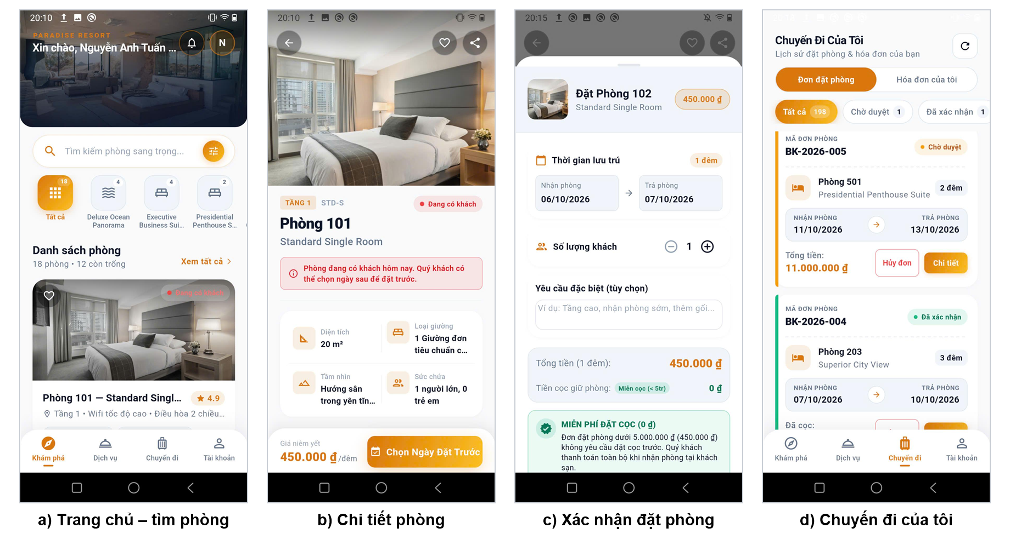
Hình 4.1. Màn hình khách hàng: tìm phòng, chi tiết, đặt phòng, theo dõi đơn
a) GET /rooms, GET /room-types; b) GET /rooms/{id}; c) POST /bookings – giao diện hiển thị lại tổng tiền và quy định đặt cọc trước khi gửi; d) GET /bookings?page=&limit= với bộ lọc trạng thái, nút “Hủy đơn” gọi PATCH /bookings/{id}/cancel.
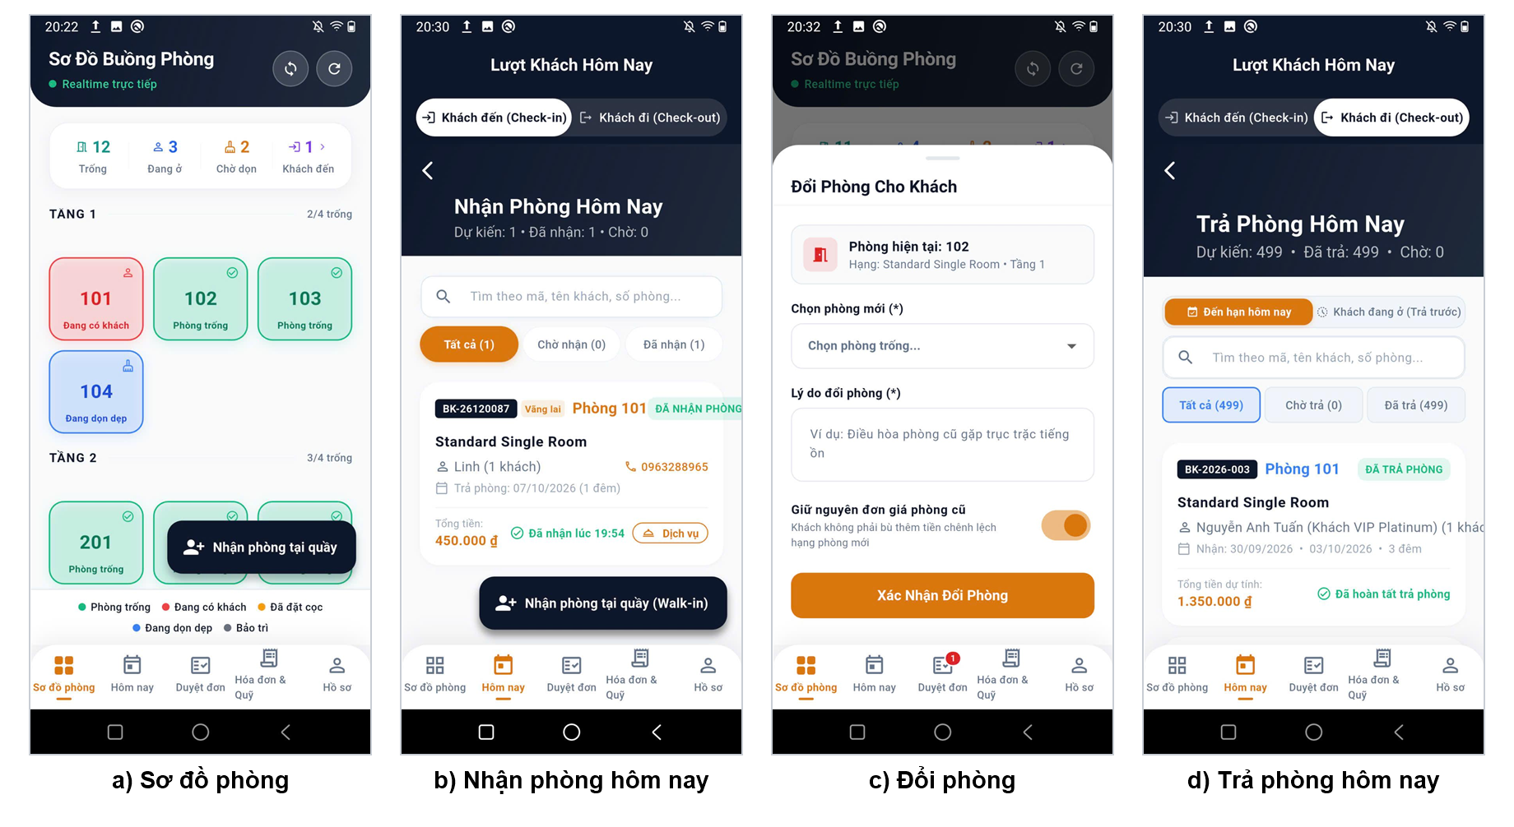
Hình 4.2. Màn hình lễ tân: sơ đồ phòng, nhận phòng, đổi phòng, trả phòng
a) GET /rooms + luồng SSE GET /rooms/stream để ô phòng đổi màu ngay khi máy khác check-in/check-out; b) GET /bookings?status=CONFIRMED&checkInFrom=&checkInTo= và POST /bookings/{id}/check-in; c) POST /bookings/{id}/change-room; d) GET /bookings/{id}/checkout-preview và POST /bookings/{id}/check-out.
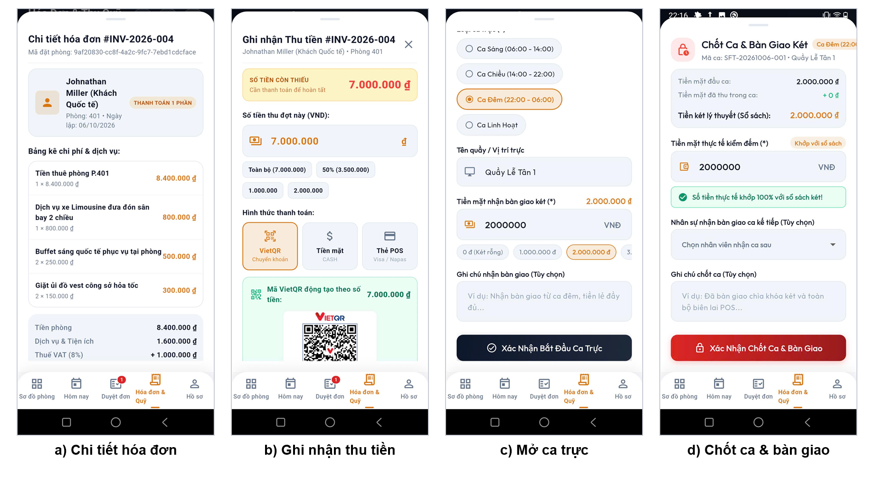
Hình 4.3. Màn hình thu ngân và ca trực
a) GET /invoices/{id} – bảng kê tiền phòng, dịch vụ, thuế, đã thanh toán, còn thiếu; b) POST /invoices/{id}/pay với phương thức tiền mặt / chuyển khoản (VietQR) / thẻ; c) POST /shifts/open; d) GET /shifts/current và POST /shifts/close – giao diện so sánh tiền thực tế với số liệu sổ sách do API tính.
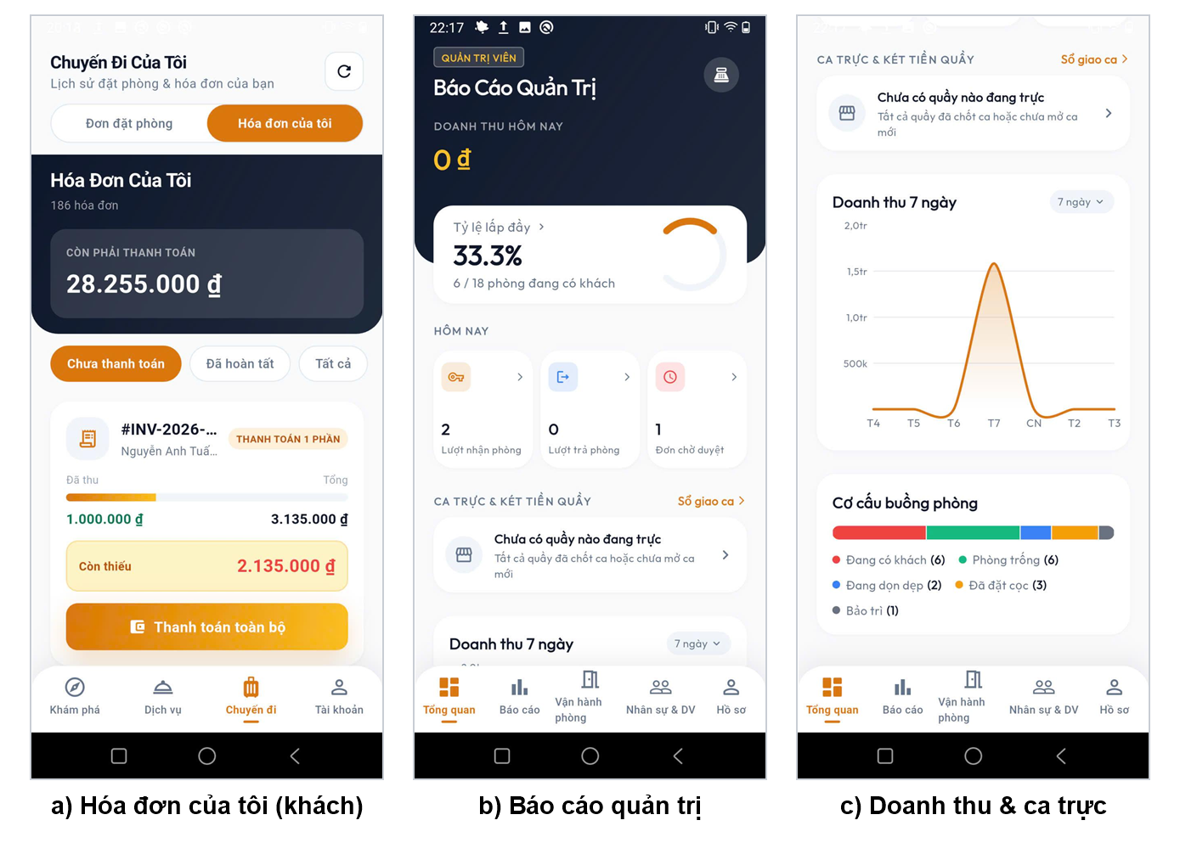
Hình 4.4. Hóa đơn của khách hàng và màn hình báo cáo quản trị
a) GET /invoices/my và POST /invoices/{id}/payment-requests; b), c) GET /analytics/dashboard, GET /analytics/revenue/daily?range=7, GET /shifts/active.

4.7. Cài đặt và triển khai
Các bước chạy hệ thống cục bộ:
# 1. Lấy mã nguồn
git clone https://github.com/thinhtx20/Hotel-Management.git && cd Hotel-Management
cp .env.example .env # điền DATABASE_URL, JWT_SECRET, SMTP...

# 2. Khởi động hạ tầng
docker compose up -d postgres redis elasticsearch

# 3. Cài đặt, tạo bảng, nạp dữ liệu mẫu
npm install
npx prisma db push # hoặc: psql -f hotel_db_schema.sql
npm run prisma:seed

# 4. Chạy máy chủ
npm run start:dev
# API: http://localhost:3000/api/v1
# Swagger: http://localhost:3000/api/docs

Môi trường production được triển khai trên Render theo render.yaml: dịch vụ web chạy bằng Dockerfile, cơ sở dữ liệu PostgreSQL được Render cấp và tự nạp DATABASE_URL, khóa JWT_SECRET được sinh ngẫu nhiên, múi giờ báo cáo đặt Asia/Ho_Chi_Minh.
Bảng 4.4. Tài khoản mẫu sau khi seed
Vai trò | Email | Mật khẩu
ADMIN | admin@hotel.com | Admin@123
RECEPTIONIST | reception@hotel.com | Staff@123
RECEPTIONIST | cashier@hotel.com | Staff@123
CUSTOMER | customer@hotel.com | Cust@123

CHƯƠNG 5. KIỂM THỬ VÀ ĐÁNH GIÁ

5.1. Phương pháp và công cụ kiểm thử
- Kiểm thử API hộp đen trên máy chủ thật: 39 ca kiểm thử chia 5 nhóm, đóng gói thành Postman Collection Luxe_Grand_Hotel_API.postman_collection.json. Mỗi request có script pm.test kiểm tra mã HTTP, trường success và điều kiện nghiệp vụ; request trước lưu token/ID vào biến collection cho request sau nên có thể chạy cả bộ bằng Collection Runner.
- Chạy tự động bằng script: run_api_tests.js đọc cùng bộ kịch bản, gọi lần lượt từng API trên máy chủ triển khai và ghi kết quả thực tế (mã HTTP, thời gian phản hồi, thông điệp) – đây là nguồn số liệu của các bảng trong chương này.
- Kiểm thử thủ công qua Swagger UI cho các API tải ảnh (multipart) và luồng SSE.
- Kiểm tra tĩnh và kiểm thử client: biên dịch TypeScript (tsc --noEmit) và bộ test Flutter kiểm tra ánh xạ hợp đồng API ở ứng dụng tiêu thụ API.
Kỹ thuật thiết kế ca kiểm thử: phân vùng tương đương (dữ liệu hợp lệ / không hợp lệ), giá trị biên (mật khẩu < 6 ký tự, đơn giá âm, ngày nhận ≥ ngày trả), bảng quyết định cho phân quyền (cùng một API với các vai trò khác nhau) và kiểm thử chuyển trạng thái (check-in đơn chưa duyệt, khách tự hủy đơn đã xác nhận, đăng nhập tài khoản đã bị khóa).
Để không làm bẩn dữ liệu vận hành, bộ kiểm thử đặt phòng ở một ngày xa trong tương lai (không ảnh hưởng trạng thái phòng hôm nay), duyệt đơn với tiền cọc 0 đ (không phát sinh doanh thu), sau đó tự hủy đơn, xóa dịch vụ thử và vô hiệu hóa tài khoản thử.
Bảng 5.1. Môi trường chạy kiểm thử API
Thông số | Giá trị
Máy chủ | https://hotel-management-plsp.onrender.com/api/v1 (Render, Docker, region Singapore)
Thời điểm chạy | 15:31 ngày 20/10/2026
Công cụ | tool/docx/run_api_tests.js (Node.js fetch) – chạy đúng các kịch bản và script kiểm tra của Postman Collection
Dữ liệu | Tài khoản seed (admin, lễ tân) + tài khoản khách hàng tạo mới trong lần chạy; bộ test tự dọn dữ liệu sau khi chạy
Kết quả lưu tại | docs/bai_tap_lon_ktpm/ket_qua_kiem_thu_api.json (mã HTTP, thời gian, phản hồi đã che token)

5.2. Kịch bản và kết quả kiểm thử API
Cột “Mong đợi” được xác định từ mã nguồn (DTO, Guard, Service) trước khi chạy; cột “Thực tế” là mã HTTP và thời gian phản hồi đo được trên máy chủ.
Bảng 5.2. Kịch bản và kết quả kiểm thử API
Mã | Ca kiểm thử / Request | Dữ liệu vào | Mong đợi | Thực tế
1. Xác thực & tài khoản
TC01 | Đăng ký tài khoản khách hàng mới (cố tình gửi role = ADMIN)  POST /auth/register | Không token  email: "{{testEmail}}"  password: "Test@123"  fullName: "Sinh Viên Kiểm Thử"  phone: "0912345678"  role: "ADMIN" | 201 – Tạo tài khoản; server ép role = CUSTOMER; trả về accessToken, refreshToken | 201 · 811 ms  Đạt
TC02 | Đăng ký trùng email  POST /auth/register | Không token  email: "{{testEmail}}"  password: "Test@123"  fullName: "Trùng Email" | 409 – message = "Email này đã được đăng ký trong hệ thống" | 409 · 265 ms  Đạt
TC03 | Đăng ký thiếu dữ liệu / sai định dạng  POST /auth/register | Không token  email: "khong-phai-email"  password: "123" | 400 – ValidationPipe trả mảng errors: email sai định dạng, mật khẩu < 6 ký tự, thiếu họ tên | 400 · 268 ms  Đạt
TC04 | Đăng nhập Admin đúng thông tin  POST /auth/login | Không token  email: "admin@hotel.com"  password: "Admin@123" | 201 – Trả về user (role = ADMIN), accessToken và refreshToken (JWT) | 201 · 972 ms  Đạt
TC05 | Đăng nhập Lễ tân  POST /auth/login | Không token  email: "reception@hotel.com"  password: "Staff@123" | 201 – Trả về user (role = RECEPTIONIST) và cặp token | 201 · 779 ms  Đạt
TC06 | Đăng nhập sai mật khẩu  POST /auth/login | Không token  email: "reception@hotel.com"  password: "sai-mat-khau" | 401 – message = "Email hoặc mật khẩu không chính xác" | 401 · 519 ms  Đạt
TC07 | Gọi API cần đăng nhập nhưng không gửi token  GET /auth/me | Không token | 401 – message = "Bạn chưa đăng nhập hoặc phiên làm việc đã hết hạn" | 401 · 263 ms  Đạt
TC08 | Gửi token giả mạo  GET /auth/me | Token: giả mạo | 401 – JwtStrategy từ chối chữ ký không hợp lệ | 401 · 256 ms  Đạt
TC09 | Xem thông tin cá nhân  GET /auth/me | Token: CUSTOMER | 200 – Trả về hồ sơ của chính tài khoản đang đăng nhập, không có trường password | 200 · 273 ms  Đạt
TC10 | Làm mới token (refresh token rotation)  POST /auth/refresh-token | Không token  refreshToken: "{{customerRefresh}}" | 201 – Cấp cặp accessToken + refreshToken mới | 201 · 260 ms  Đạt
TC11 | Cập nhật thông tin cá nhân  PATCH /users/me | Token: CUSTOMER  fullName: "Sinh Viên Đã Cập Nhật"  phone: "0987654321" | 200 – fullName, phone được cập nhật | 200 · 279 ms  Đạt
2. Phân quyền (RBAC)
TC12 | Khách hàng xem danh sách người dùng  GET /users | Token: CUSTOMER | 403 – RolesGuard: "Quyền truy cập bị từ chối: Yêu cầu vai trò [ADMIN, RECEPTIONIST]" | 403 · 272 ms  Đạt
TC13 | Lễ tân xem báo cáo doanh thu năm (chỉ Admin)  GET /analytics/revenue | Token: RECEPTIONIST | 403 – RolesGuard chặn vì endpoint chỉ dành cho ADMIN | 403 · 236 ms  Đạt
TC14 | Khách hàng tạo loại phòng  POST /room-types | Token: CUSTOMER  name: "Hack"  code: "HACK"  basePrice: 1 | 403 – Chỉ ADMIN được tạo loại phòng | 403 · 277 ms  Đạt
TC15 | Admin xem danh sách người dùng có tìm kiếm + phân trang  GET /users?search=hotel&page=1&limit=5 | Token: ADMIN | 200 – data là mảng ≤ 5 phần tử, meta có total, page = 1, limit = 5, totalPages | 200 · 262 ms  Đạt
3. Danh mục: loại phòng, phòng, dịch vụ
TC16 | Xem loại phòng (công khai)  GET /room-types | Không token | 200 – Không cần token; trả danh sách loại phòng kèm giá, tiện nghi | 200 · 270 ms  Đạt
TC17 | Danh sách phòng có phân trang + lọc trạng thái  GET /rooms?status=AVAILABLE&page=1&limit=5 | Không token | 200 – Cấu trúc { data: [...], meta: { total, page, limit, totalPages } } | 200 · 277 ms  Đạt
TC18 | Lọc phòng với trạng thái không hợp lệ  GET /rooms?status=ABC | Không token | 400 – message = "status không hợp lệ" | 400 · 277 ms  Đạt
TC19 | Tìm phòng trống theo khoảng ngày  GET /rooms/available?checkInDate={{checkIn}}&checkOutDate={{checkOut}}&guestCount=1 | Không token | 200 – Trả danh sách phòng không trùng lịch trong khoảng ngày; lưu roomId đầu tiên để đặt phòng | 200 · 272 ms  Đạt
TC20 | Admin thêm dịch vụ mới  POST /services | Token: ADMIN  code: "{{serviceCode}}"  name: "Dịch vụ kiểm thử"  category: "CONVENIENCE"  unitPrice: 50000  unit: "lần" | 201 – Tạo bản ghi dịch vụ, trả về id | 201 · 255 ms  Đạt
TC21 | Admin thêm dịch vụ với đơn giá âm  POST /services | Token: ADMIN  code: "NEG"  name: "Sai giá"  category: "CONVENIENCE"  unitPrice: -1 | 400 – message chứa "Đơn giá phải lớn hơn 0" | 400 · 265 ms  Đạt
TC22 | Admin cập nhật dịch vụ  PATCH /services/{{serviceId}} | Token: ADMIN  unitPrice: 60000  isAvailable: false | 200 – unitPrice = 60000, isAvailable = false | 200 · 255 ms  Đạt
TC23 | Admin xóa dịch vụ  DELETE /services/{{serviceId}} | Token: ADMIN | 200 – Xóa thành công bản ghi dịch vụ thử | 200 · 264 ms  Đạt
TC24 | Xem dịch vụ vừa xóa  GET /services/{{serviceId}} | Không token | 404 – Không còn tìm thấy dịch vụ | 404 · 254 ms  Đạt
4. Đặt phòng & quản lý trạng thái
TC25 | Đặt phòng với ngày nhận ≥ ngày trả  POST /bookings | Token: CUSTOMER  roomId: "{{roomId}}"  checkInDate: "{{checkOut}}"  checkOutDate: "{{checkIn}}" | 400 – message = "Ngày nhận phòng phải trước ngày trả phòng" | 400 · 249 ms  Đạt
TC26 | Khách hàng đặt phòng hợp lệ  POST /bookings | Token: CUSTOMER  roomId: "{{roomId}}"  checkInDate: "{{checkIn}}"  checkOutDate: "{{checkOut}}"  guestCount: 1  specialRequests: "Phòng không hút thuốc" | 201 – Đơn ở trạng thái PENDING, có bookingCode BK-xxxx, totalAmount = số đêm × giá loại phòng | 201 · 281 ms  Đạt
TC27 | Đặt trùng lịch cùng phòng  POST /bookings | Token: CUSTOMER  roomId: "{{roomId}}"  checkInDate: "{{checkIn}}"  checkOutDate: "{{checkOut}}" | 409 – "Phòng này đã có khách đặt hoặc đang ở trong khoảng thời gian được chọn" | 409 · 248 ms  Đạt
TC28 | Check-in đơn đang chờ duyệt  POST /bookings/{{bookingId}}/check-in | Token: RECEPTIONIST | 400 – Từ chối vì đơn PENDING chưa được phê duyệt | 400 · 260 ms  Đạt
TC29 | Lễ tân phê duyệt đơn  PATCH /bookings/{{bookingId}}/approve | Token: RECEPTIONIST  depositAmount: 0  paymentMethod: "BANK_TRANSFER"  notes: "Kiểm thử tự động" | 200 – Đơn chuyển PENDING → CONFIRMED, ghi người duyệt và thời điểm duyệt | 200 · 306 ms  Đạt
TC30 | Khách hàng xem danh sách đơn của mình  GET /bookings?page=1&limit=10 | Token: CUSTOMER | 200 – Chỉ trả về đơn của chính khách hàng (server ép customerId = user hiện tại) | 200 · 252 ms  Đạt
TC31 | Khách tự hủy đơn đã được xác nhận  PATCH /bookings/{{bookingId}}/cancel | Token: CUSTOMER  cancellationReason: "Khách đổi kế hoạch" | 403 – Khách chỉ được tự hủy đơn PENDING; đơn CONFIRMED phải liên hệ lễ tân | 403 · 259 ms  Đạt
TC32 | Lễ tân hủy đơn có lý do  PATCH /bookings/{{bookingId}}/cancel | Token: RECEPTIONIST  cancellationReason: "Kiểm thử tự động – dọn dữ liệu" | 200 – Đơn chuyển CANCELLED, lưu cancellationReason, cancelledAt, cancelledBy | 200 · 457 ms  Đạt
TC33 | Xem đơn đặt phòng không tồn tại  GET /bookings/00000000-0000-0000-0000-000000000000 | Token: ADMIN | 404 – NotFoundException với thông điệp tiếng Việt | 404 · 242 ms  Đạt
5. Thống kê, đăng xuất & khóa tài khoản
TC34 | Dashboard thống kê  GET /analytics/dashboard | Token: ADMIN | 200 – Trả các KPI: công suất phòng, doanh thu, số booking, phòng trống… | 200 · 285 ms  Đạt
TC35 | Danh sách hóa đơn có phân trang  GET /invoices?page=1&limit=5 | Token: RECEPTIONIST | 200 – Cấu trúc { data, meta }, tối đa 5 hóa đơn | 200 · 276 ms  Đạt
TC36 | Đăng xuất  POST /auth/logout | Token: CUSTOMER  {} | 201 – "Đăng xuất thành công"; refresh token bị thu hồi, activeSessionId bị xóa | 201 · 266 ms  Đạt
TC37 | Dùng lại token sau khi đăng xuất  GET /auth/me | Token: CUSTOMER | 401 – "Phiên làm việc đã kết thúc do đăng xuất. Vui lòng đăng nhập lại" | 200 · 273 ms  KHÔNG ĐẠT
TC38 | Admin vô hiệu hóa tài khoản kiểm thử  DELETE /users/{{customerId}} | Token: ADMIN | 200 – isActive = false (xóa mềm) | 200 · 263 ms  Đạt
TC39 | Đăng nhập bằng tài khoản đã bị khóa  POST /auth/login | Không token  email: "{{testEmail}}"  password: "Test@123" | 401 – message = "Tài khoản của bạn đã bị khóa" | 401 · 271 ms  Đạt

5.3. Tổng hợp kết quả
Bảng 5.3. Tổng hợp kết quả kiểm thử API theo nhóm
Nhóm chức năng | Số ca | Đạt | Không đạt
1. Xác thực & tài khoản | 11 | 11 | 0
2. Phân quyền (RBAC) | 4 | 4 | 0
3. Danh mục: loại phòng, phòng, dịch vụ | 9 | 9 | 0
4. Đặt phòng & quản lý trạng thái | 9 | 9 | 0
5. Thống kê, đăng xuất & khóa tài khoản | 6 | 5 | 1
Tổng cộng | 39 | 38 | 1

Kết quả: 38/39 ca đạt (97%), thời gian phản hồi trung bình 322 ms/request. Bộ ca gồm 21 ca luồng thành công (2xx) và 18 ca luồng lỗi (400, 401, 403, 404, 409) – tỷ lệ ca lỗi cao nhằm kiểm chứng các yêu cầu “chống truy cập trái phép API” và “validate dữ liệu đầu vào”.
Ở lần chạy đầu, ca phê duyệt đơn báo sai do kịch bản đọc nhầm vị trí trường trạng thái (API trả về data.booking.status); nhóm đã sửa kịch bản và chạy lại toàn bộ. Ca không đạt còn lại là lỗi thật của hệ thống, được phân tích ở mục 5.4.
Bảng 5.4. Kết quả các kiểm tra tự động khác
Hạng mục | Lệnh | Kết quả
Biên dịch backend (type-check toàn bộ src) | npx tsc --noEmit | 0 lỗi
Sinh DDL từ Prisma schema | prisma migrate diff --from-empty | 10 bảng, 384 dòng SQL
Test tự động ứng dụng client (49 file test) | flutter test | 275 / 275 test đạt (≈ 12 giây)

5.4. Lỗi phát hiện qua kiểm thử
Bảng 5.5. Báo cáo lỗi BUG-01
Mục | Nội dung
Ca kiểm thử | TC37 – Dùng lại access token sau khi đăng xuất
Bước tái hiện | 1. Khách hàng đăng nhập, nhận access token  2. Gọi POST /auth/logout với token đó → 201  3. Gọi lại GET /auth/me với chính token đó
Mong đợi | 401 Unauthorized – “Phiên làm việc đã kết thúc do đăng xuất. Vui lòng đăng nhập lại”
Thực tế | 200 OK – vẫn trả hồ sơ người dùng; token còn dùng được đến khi hết hạn (tối đa 1 ngày)
Nguyên nhân | Trong AuthService.logout(), việc đưa token vào blacklist chỉ chạy khi redisService.isReady (có Redis thật). Bản triển khai trên Render không có Redis nên RedisService chạy ở chế độ bộ nhớ dự phòng, isReady = false → bước blacklist bị bỏ qua. JwtStrategy chỉ so khớp sid khi activeSessionId khác null, mà đăng xuất lại xóa activeSessionId, nên token cũ vẫn hợp lệ.
Mức độ | Trung bình – ảnh hưởng yêu cầu “chống truy cập trái phép API” khi token bị lộ sau đăng xuất
Đề xuất sửa | 1. Bỏ điều kiện isReady khi ghi blacklist – RedisService.set() đã tự lưu vào bộ nhớ khi chưa có Redis.  2. Trong JwtStrategy, từ chối token có sid khi activeSessionId đã bị xóa.  3. Bổ sung dịch vụ Redis cho môi trường Render để blacklist dùng chung giữa các instance.

5.5. Kết quả đạt được
Bảng 5.6. Đối chiếu kết quả với tiêu chí đánh giá
Tiêu chí (trọng số) | Kết quả của nhóm
Chức năng hệ thống (30%) | Đủ nhóm chức năng người dùng (đăng ký, đăng nhập, hồ sơ, phân quyền 3 vai trò) và 12 nhóm chức năng nghiệp vụ: CRUD, tìm kiếm (SQL + Elasticsearch), phân trang, thống kê, quản lý trạng thái đơn/phòng/thanh toán/ca
Kiến trúc RESTful API (20%) | 95 endpoint, đúng HTTP method, JSON envelope thống nhất, mã trạng thái phù hợp, version /api/v1, tài liệu Swagger
Tổ chức source code (20%) | Modular monolith, phân tầng Controller – Service – Data Access, DTO validate, Guard, Filter, Interceptor; Dependency Injection
Báo cáo và tài liệu (15%) | Báo cáo 5 chương; 7 sơ đồ UML; 3 sơ đồ User Flow; Swagger; Postman Collection; script SQL
Kiểm thử | 38/39 ca kiểm thử API đạt trên máy chủ thật; 275/275 test client đạt
Bảo mật | JWT + refresh rotation, RBAC, bcrypt, validate whitelist, một thiết bị/khách hàng, khóa tài khoản
Chất lượng dữ liệu | Khóa phân tán chống đặt trùng, transaction cho thao tác nhiều bảng, sổ thu tiền là nguồn sự thật duy nhất

5.6. Hạn chế
Qua kiểm thử và rà soát mã nguồn, nhóm nhận thấy một số điểm chưa hoàn thiện:
- BUG-01: access token chưa bị thu hồi sau đăng xuất khi máy chủ chạy không có Redis (mục 5.4).
- Ứng dụng client hiển thị nút “Hủy đơn” cho cả đơn CONFIRMED, trong khi API chỉ cho khách tự hủy đơn PENDING (TC31 trả 403) – cần đồng bộ quy tắc hiển thị với trường canCancel mà API đã trả về.
- Chưa tách lớp Repository riêng: Service gọi trực tiếp PrismaService, nên khó thay thế ORM và khó viết unit test cô lập cho Service.
- Chưa có unit test / e2e test tự động cho backend (Jest + Supertest); kiểm thử API hiện chạy ở mức hộp đen qua Postman và script.
- Một số điểm chưa thuần REST: POST /auth/login trả 201 (mặc định của NestJS cho POST) thay vì 200; một số hành động có bí danh cả POST và PATCH (approve, confirm, reject, cancel) để tương thích client cũ.
- POST /notifications/send và /notifications/broadcast chưa giới hạn vai trò bằng @Roles – cần chỉ cho ADMIN.
- Cơ chế tự tạo/khôi phục tài khoản mặc định khi đăng nhập và giá trị JWT_SECRET dự phòng phục vụ môi trường demo; phải tắt khi triển khai thật.
- Số tiền đang lưu kiểu Float; với nghiệp vụ tài chính nên dùng kiểu Decimal để tránh sai số làm tròn.
- Một số Service lớn (bookings.service.ts khoảng 1.400 dòng, invoices.service.ts khoảng 1.250 dòng) nên tách nhỏ theo nghiệp vụ.

5.7. Hướng phát triển
- Sửa BUG-01 và bổ sung Redis cho môi trường triển khai.
- Tách tầng Repository với interface cho từng aggregate (BookingRepository, RoomRepository…) và viết unit test cho Service bằng repository giả lập; đưa bộ kiểm thử API (run_api_tests.js) vào CI trên GitHub Actions.
- Tích hợp cổng thanh toán trực tuyến (VNPay, MoMo, VietQR) thay cho yêu cầu chuyển khoản xác nhận thủ công.
- Tăng cường bảo mật: giới hạn tần suất (@nestjs/throttler), helmet, ghi nhật ký kiểm toán (audit log) cho thao tác tiền.
- Self check-in bằng mã QR và thông báo realtime cho bộ phận buồng phòng khi khách trả phòng (định hướng từ nghiên cứu UI/UX).
- Khi quy mô tăng, tách các module có tải lớn (bookings, invoices, notifications) thành microservice giao tiếp qua message bus như định hướng trong tài liệu kiến trúc của dự án.
KẾT LUẬN
Bài tập lớn đã xây dựng hoàn chỉnh máy chủ RESTful API cho hệ thống quản lý khách sạn Luxe Grand Hotel, đáp ứng các yêu cầu của học phần: kiến trúc phân tầng, tổ chức mã nguồn theo module, API đúng chuẩn REST trả JSON với mã trạng thái phù hợp, xác thực JWT và phân quyền theo vai trò, validate dữ liệu đầu vào và tài liệu hóa bằng Swagger/Postman. Bên cạnh các chức năng CRUD cơ bản, hệ thống giải quyết các bài toán thực tế thu được từ khảo sát người dùng: chống đặt trùng phòng khi có truy cập đồng thời, đồng bộ trạng thái phòng thời gian thực, quyết toán tự động khi trả phòng và đối chiếu tiền mặt khi chốt ca.
Qua đề tài, nhóm đã vận dụng được các nguyên lý thiết kế phần mềm – tách biệt trách nhiệm, Dependency Injection, nguyên tử hóa giao dịch – và các mô hình UML để mô tả kiến trúc. Những hạn chế đã nêu là cơ sở để nhóm tiếp tục hoàn thiện hệ thống.
TÀI LIỆU THAM KHẢO
[1] NestJS Documentation, https://docs.nestjs.com
[2] Prisma ORM Documentation, https://www.prisma.io/docs
[3] Roy T. Fielding (2000), Architectural Styles and the Design of Network-based Software Architectures, Doctoral dissertation, University of California, Irvine.
[4] RFC 9110 – HTTP Semantics, IETF, 2022.
[5] RFC 7519 – JSON Web Token (JWT), IETF, 2015.
[6] OpenAPI Specification v3, https://spec.openapis.org/oas/latest.html
[7] Martin Fowler (2002), Patterns of Enterprise Application Architecture, Addison-Wesley.
[8] Redis Documentation – Distributed Locks with Redis, https://redis.io/docs
[9] Nhóm thực hiện (2026), Báo cáo Thiết kế UI/UX – Hệ thống quản lý khách sạn toàn diện Luxe Grand Hotel.
PHỤ LỤC – DANH MỤC SẢN PHẨM NỘP
Bảng PL.1. Danh mục sản phẩm nộp kèm báo cáo
Sản phẩm | Vị trí
Source code backend | https://github.com/thinhtx20/Hotel-Management
Source code ứng dụng client (Flutter) | Thư mục hotel_app
File database (DDL PostgreSQL) | docs/bai_tap_lon_ktpm/hotel_db_schema.sql (+ prisma/seed.ts để nạp dữ liệu mẫu)
Postman Collection | docs/bai_tap_lon_ktpm/Luxe_Grand_Hotel_API.postman_collection.json
Kết quả chạy kiểm thử API | docs/bai_tap_lon_ktpm/ket_qua_kiem_thu_api.json (chạy lại: node tool/docx/run_api_tests.js)
Sơ đồ User Flow, ảnh giao diện | docs/bai_tap_lon_ktpm/hinh/
Sơ đồ UML (nguồn draw.io + PNG) | docs/uml_diagrams/
Tài liệu API trực tuyến | http://<host>/api/docs (Swagger UI)
Video demo hệ thống | [Dán link video]

